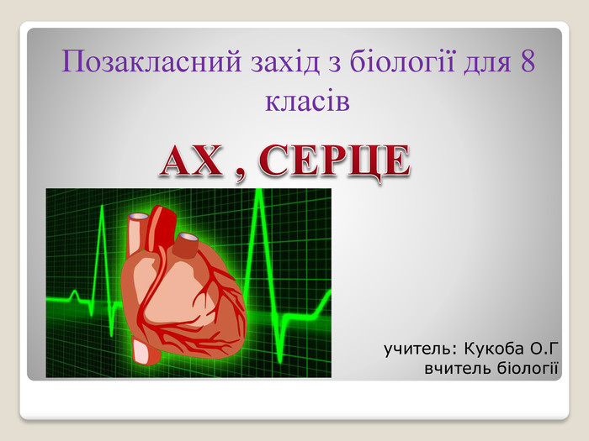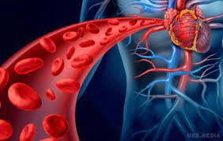

Компетентнісно орієнтовані завдання
для учнів 8 класу
(з досвіду роботи вчителя біології Новоукраїнського ліцею №6
Катерини Хмеляр)

2024
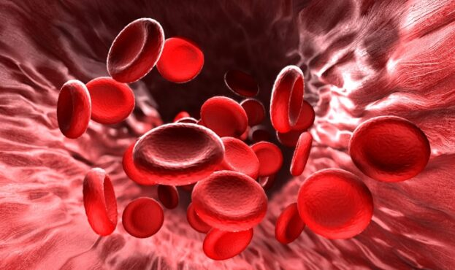
ПЕРЕДМОВА
Сучасний вчитель повинен перенести акцент у процесі навчання з викладання на навчання, організувати саме викладання не як трансляцію інформації, а як активізацію, забезпечення і підтримку процесів осмисленого навчання, яке дозволить учням досягнути очікуваних результатів навчання.
Як правило, такі завдання передбачають вихід за межі предметного матеріалу, мають не лише навчальну, а й життєву цінність, оскільки ґрунтуються на актуальному (цікавому для учня) матеріалі, містять опис певної ситуації, яка пояснює потребу виконання. Саме єдність вказаних ознак дає підстави для виокремлення цього типу завдань як самостійної дидактичної і методичної одиниці.
Для завдань такого типу характерне діяльнісне спрямування, моделювання життєвої ситуації, актуальність запитань, що розглядаються, і наявність певних складників структури завдання. Такі навчальні завдання, як правило, міжпредметного змісту і пов’язані з життєвими ситуаціям й загальнокультурними цінностями.
Перед вами збірник завдань , призначений для роботи на уроках біології та для виконання домашніх завдань. Він розроблений на базі чинної програми з біології для 8 класу загальноосвітніх навчальних закладів з біології.
Збірник містить завдання, які розвивають творче мислення та зорову уяву, вміння працювати з підручником та додатковими джерелами інформації, порівнювати організм людини з іншими організмами та робити логічні висновки. Матеріал викладений у вигляді схем, таблиць, малюнків.
Даний збірник складається з окремих блоків, які охоплюють певну тему. Тому його можна використовувати як доповнення до робочих зошитів з біології.
Призначений для роботи на уроках та для виконання домашніх вправ. Містить завдання, які розвивають творче мислення, зорову уяву, логічну пам"ять.

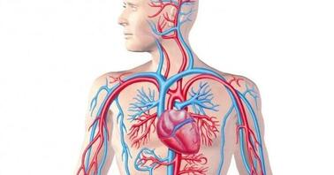
Самостійні роботи
ТРАНСПОРТ РЕЧОВИН
Завдання за вибором правильних відповідей у форматі тестування.
1. Укажи кількість камер у серці людини
А) 2 Б) 4 В) 5 Г) 3
2. Укажи зовнішню оболонку серця
А) епікард Б) ендокард В) міокард Г) перикард
3. Зазнач основні функції серця
А) Транспортна Б) Будівельна В) Регуляторна
Г) Захисна Д) Сигнальна Є) Каталітична
4. Основними складовими внутрішнього середовища організму є три рідини:
А) кров Б) сеча В) лімфа Г) тканинна рідина Д) жовч
5. Зазнач функції тромбоцитів:
А) боротьба з інфекціями Б) утворення згустків крові
В) транспорт кисню Г) газообмін із навколишнім середовищем
6. Здатність організму захищати власну цілістність - це...
А) Імунна реакція Б) антигени В) імунітет
7. Оберіть з поданого переліку чинники, що сприяють пригніченню імунітету:
А) раціональне харчування Б) авітаміноз
В) загартовування Г) вплив шкідливих хімічних речовин
Д) спадкові порушення Є) сильні стреси
8. Частота пульсу у дорослої людини (в нормі):
А) 65-75 уд./хв Б) 72-85 уд./хв
В) 45-50 уд./хв Г) 90-120 уд./хв.
8. Серце – це:
А) м’язовий орган травної системи, який забезпечує травлення в організмі людини;
Б) м’язовий орган кровоносної системи, який забезпечує рух крові в організмі людини;
В) м’язовий орган кровоносної системи, який забезпечує рух сечі в організмі людини.
9. Велике коло кровообігу починається в…
А) лівому шлуночку, а закінчується у правому передсерді. По всіх артеріях великого кола кровообігу тече артеріальна кров, а по венах – венозна;
Б) правому шлуночку й закінчується в лівому передсерді. В артеріях малого кола кровообігу тече венозна кров, а у венах – артеріальна.
10. Найбільша артерія в організмі людини, яка бере початок від лівого шлуночка серця називається
А) Артерії Б) Вени В) Капіляри Г) Аорта
11. Обери захворювання серцево – судинної системи:
А) Артрит Б) Інфаркт міокарда В) Пневмонія Г) Атеросклероз
Д) Гіпертонічна хвороба Є) Інсульт Е) Грип
12. Які звички сприятимуть профілактиці серцево - судинних захворювань?
А) уникання надмірних психологічних навантажень і стресів;
Б) вживання наркотичних засобів;
В) своєчасне лікування інфекційних хвороб;
Г) регулярні сварки та нервування;
Д) фізична активність;
Є) вживання фруктів та овочів;
Е) вживання солодких напоїв та фаст-фуду;
Ж) дотримання режиму дня, загортування.
Завдання відкритого типу.
13. До лікарні доставили чоловіка з пораненням гомілки. У потерпілого з рани кров витікає повільно, широким струменем, темного забарвлення.
Визнач тип кровотечі та спосіб надання першої допомоги.
14. Жінка звернулася до лікарні для визначення групи крові. Після лабораторного дослідження визначили, що у жінки І група крові, R⁺.
Визнач, яку групу крові можна переливати даній жінці. Для людей з якою групою крові вона може бути донором? Як називають людей з І групою крові?
15. До лікарні звернулася сімейна пара для визначення груп крові. З’ясували, що у чоловіка І група крові, у його дружини IV група крові, а у їхньої доньки ІІ група крові. Чи могла у пари народитися дитина з ІІ групою крові?.
16. До лікарні звернувся чоловік 50 років. У нього скарги на шум у вухах, запаморочення, сильне серцебиття, порушення сну. Тиск -150/100, підвищений.

Тестові завдання на встановлення однієї вірної відповіді:
1.Серце розташоване у грудній порожнині:
а) в лівій частині;
б) на 2/3 у лівій частині;
в) в правій частині;
г) на 1/3 у лівій частині;
2. Між передсердями та шлуночками знаходяться клапани:
а) півмісяцеві;
б) стулкові;
в) місяцеві;
г) колові.
3. Здатність серцевого м'яза сприймати зміни зовнішнього середовища і відповідати на ці зміни збудженням називається:
а) збудливість;
б) провідність;
в) скоротливість;
г) автоматизм.
4. Двостулкові клапани знаходяться:
а) між правим шлуночком та легеневою артерією;
б) між правим передсердям та лівим шлуночком;
в) між лівим шлуночком та аортою;
г) між лівим передсердям і лівим шлуночком.

БІОЛОГІЧНІ ЗАДАЧІ

- Гемоглобін відіграє основну роль у процесах газообміну між легенями та клітинами крові. Визначте, скільки грам гемоглобіну міститься у вашій крові, якщо відомо, що в 100 г крові людини його є 16,5 г .

- За одне скорочення серце перекачує близько пів склянки крові, за одну хвилину – 6 літрів, за одну годину – 360 літрів. Скільки крові серце перекачує за одну добу ?

3. Виконайте необхідні обчислення і визначте, скільки літрів крові перекачує серце людини за одну годину, якщо воно скорочується у середньому 75 разів за 1 хв, викидаючи з двох шлуночків при кожному скороченні 150 мл крові.

- Скільки крові (л) перекачає серце бігуна, якщо відомо, що пульс у марафонця під час бігу дорівнює 150 ударів за хвилину, а час у дорозі - 3 год 30 хв? Під час бігу лівий щлуночок за одне скорочення викидає близько 100 мл крові

- Бірки або діти?
Жінка по прізвищу Цибулько в пологовому будинку отримала дитину з біркою Заєць. У сімейної пари Цибулько жінка –має першу групу крові, у її чоловіка – четверта. Коли визначили групу крові дитини, то дізналися що у неї перша група крові. Виникло запитання, що переплутали – бірки чи дітей?

- Було у чоловіка 2 сини. Перший родився, коли чоловік був ще молодий. Первісток ріс красивим, сильним хлопцем, яким батько дуже гордився. Другий хлопчик, що народився набагато пізніше, ріс хворобливим. Сусіди говорили про те, що другий хлопчик не його син і переконували чоловіка дізнатися про батьківство через суд. Основою для цього було те, що фермер будучи батьком такого гарного хлопця, яким був його перший син, не міг бути батьком такого хворобливого і слабкого хлопчика як другий. До того ж групи крові батька, матері і першого сина співпадали, а ось другий хлопець мав групу крові, що відрізнялася від батька і матері.
Групи крові були наступні:
Чоловік – ІІІ
Жінка –ІІІ
Перший син – ІІІ
Другий син – І

Учитель природознавства сільської школи, переглянувши дані груп крові, лукаво посміхнувся і порадив чоловікові не звертатися до суду. Чому він так зробив і чи можна на основі цих даних рахувати, що двоє хлопців є синами цього чоловіка?

- В пологовому будинку за одну ніч одночасно народились чотири дитини. Приймала пологи одна акушерка, а чим займалися решту персоналу, науці не відомо. Але, як би там не було, всі пологи пройшли успішно, і все б нічого, але втомлена акушерка забула надіти на малюків бірки. Дітей віднесли, але коли прийшов час годування виникла суперечка. Якій мамі якого новонародженого принести?

Малюки мали групи крові: 0, А, В, АВ.

Групи крові батьківських пар:

перша пара — 0 і 0;

друга пара - АВ і 0;

третя пара - А і В;

четверта пара — В, В.

Чотирьох малюків можна з повною достовірністю розподілити по батьківським парам. Допоможіть акушерці розвісити бірки.

- Наведіть приклади, коли батьки не можуть бути донорами для своїх дітей.

- Задачка розрахункова:
Розрахуйте відсотковий вміст гемоглобіну в крові спортсмена, якщо відомо, що киснева ємність його крові 20%.
Розв’язання:
Киснева ємність крові залежить від вмісту в ній гемоглобіну. Кожен грам гемоглобіну може зв’язати 1,34 г О₂. Киснева ємність – це максимальна кількість кисню, яку може поглинути 100 мл крові.
За умовою 100 мл крові може поглинути 14,5 г О₂. Отже,
1% Нb – 1,34 О_{2,}
х% Нb – 20 г О_{2,,}
х= 14,93% Нb

- Визначте кількість крові у вашому організмі, якщо відомо, що вона становить 1/13 маси вашого тіла.

11.У 100г крові людини міститься в середньому 16,7г гемоглобіну. Визначте його кількість у вашій крові.

12. Визначте, яку масу солі і об'єм води потрібно взяти для приготування 200г фізіологічного розчину.

Завдання з відкритою відповіддю
1.Судини кровоносної системи утворюють велике і мале кола кровообігу. Однією з основних функцій крові, що циркулює по судинах, є газообмін. Чим відрізняється процес газообміну в малому колі від газообміну у великому колі кровообігу?

2. Іноді стверджують, що в артеріях тече артеріальна кров, а у венах тільки венозна або що кола кровообігу починаються з передсердь. Що в цих твердженнях правильне, а що хибне?

3. Відомо, що тиск крові не однаковий у різних ділянках кровоносної системи. У міру просування крові від серця по кровоносних судинах кров'яний тиск знижується. Найнижчий тиск відзначений у верхній і нижній порожнистих венах. Яке це має біологічне значення?

4. Кровоносна система – складна мережа різних за діаметром трубочок, по яких із різною швидкістю рухаються потоки крові. Найменша швидкість – у капілярах. Яке значення для організму має повільний і спокійних рух крові в капілярах?

5. Серед усіх кровоносних судин найтонші стінки мають капіляри, утворені тільки одним шаром епітеліальних клітин. У чому тут виявляється взаємозв'язок будови і функцій капілярної системи судин?

Тестові завдання до теми: ,,Транспорт речовин''
Виберіть одну правильну відповідь .
1. Скільки води міститься в плазмі крові:
а) 30%
б) 50%
в) 90%
г) 60%
2. У яких клітинах крові в зрілому віці немає ядра:
а) еритрецити;
б) лейкоцити;
в) тромбоцити;
г) плазма.
3. Функції лімфи:
а) знешкоджує мікроорганізми ;
б) утворює лімфоцити ;
в) забезпечує гуморальний зв'язок тканинної рідини і крові;
г) усі попередні.
4. Яким форменим елементам крові відповідають такі ознаки: форма двогнутого диска, дрібні, безядерні клітини, у 1мм³ крові -250-400тис.,
а) еритроцити ;
б) тромбоцити ;
в) лейкоцити;
г) ні один з перелічених .
5. У якій із судин тиск крові найбільший:
а) у верхній порожнистій вені;
б) в аорті;
в) у легеневій артерії;
г) у нижній порожнистій вен.і
6. Яку функцію виконують стулкові клапани серця:
б) не дають крові повертатися із судин у передсердя ;
в) не дають крові повертатися із шлуночків у передсердя;
г) жодну із перелічених.
7. Як називають середній шар серця:
а) ендокардом;
б) епікардом;
в) міокардом;
г) перикардом.
8. Оберіть ознаки, що відповідають венозній кровотечі:
а) кров темно-червона, витікає швидко;
б) кров темно-червона, витікає повільно;
в) кров яскраво-червона, витікає повільно;
г) кров б'є фонтаном.
9. Знайдіть відповідність між захворюваннями серцево-судинної системи (цифри) та їх характеристиками (літерами, одна зайва):
1. Аритмія
2. Інфаркт міокарда
3. Інсульт
4. Гіпертонія
а) крововилив у мозок;
б) підвищений артеріальний тиск ;
в) знижений артеріальний тиск;
г) змертвіння серцевого м'яза;
д) порушення серцевого ритму .
10. Знайдіть відповідність між хворобами (цифри) та їх характеристиками (літери, одна зайва):
1. Гемофілія
2. Лейкоцитоз
3. СНІД
4. Анемія
а) ушкодження імунної системи ВІЛ;
б) недокрів'я, знижений вміст гемоглобіну;
в) збільшення кількості лейкоцитів понад фізіологічну норму ;
г) порушення процесу зсідання крові ;
д) зменшення кількості лейкоцитів понад фізіологічну норму.
11. Чому в людей, які проживають на рівнині, у горах і нижче рівня моря, різна кількість еритроцитів?
12. Які основні функції виконує лімфатична система в організмі людини?

Тема “Кров і кровообіг”
Укажіть правильну відповідь.
1. Білок, що переносить кисень у крові:
А) фібрин; В) тромбін; Б) кератин; Г) гемоглобін.
2. Еритроцити утворюються в:
A) селезінці; Б) лімфатичних вузлах; B) жовтому кістковому мозку;
Г) червоному кістковому мозку.
3. Універсальний донор має групу крові:
А) І групу; В) III групу; Б) II групу; Г) IV групу.
4. При запаленні та інфікуванні тканин людини накопичуються:
А) нейрони; В) еритроцити; Б) лейкоцити; Г) тромбоцити.
5. До фагоцитозу здатні:
A) міоцити; B) лейкоцити; В) еритроцити; Г) тромбоцити.
6. Стадія процесу зсідання крові в людини:
A) утворення антитіл;
B) зменшення кількості еритроцитів у крові;
В) збільшення кількості лейкоцитів у крові;
Г) перетворення розчинного в плазмі білка фібриногену на нерозчинний фібрин.
7. Судини, що несуть кров до серця:
А) вени; Б) артерії; В) аорта; Г) капіляри.
8. Судини, у яких кров’яний тиск найвищий:
А) вени; Б) артерії; В) аорта; Г) капіляри.
9. Мале коло кровообігу починається в:
A) лівому передсерді; Б) лівому шлуночку; B) правому передсерді; Г) правому шлуночку.
10. У становіть відповідність між фермовими елементами крові та їх функціями.
A) еритроцити; Б) лейкоцити; B) тромбоцити.
1. переносять гази; 2. беруть участь у зсіданні крові; 3. фагоцитують бактерії та залишки клітин; 4. тільки транспортують жири від ворсинок кишечнику.
Узагальнення знань
«Транспорт речовин»
І варіант
Тести А. У завданнях цієї групи з чотирьох варіантів відповідей вірним є тільки один. (4 бали: по 0,5 бала за правильну відповідь))
1. 1. Об’єм крові в організмі людини:
а) 2-4 л; б) 4-6л; в) 6-8л; г) 8-10л
2. Виконують функцію транспорту кисню:
а) лейкоцити; б) тромбоцити; в) еритроцити; г) плазма.
3. Реципієнт – це :
а) людина, якій переливають кров; б) людина, яка здає кров; в) резус-негативна людина; г) резус-позитивна людина.
4.Навколосерцева сумка - це:
а) епікард; б) міокард; в) ендокард; г) перикард.
5. По легеневій артерії рухається :
а) венозна кров; б) артеріальна кров; в) змішана кров; г) лімфа.
6. Систола передсердь триває:
а) 0,1 с; б) 0.8 с; в) 0.4 с; г) 0.3 с.
7. Порушення кровопостачання ділянки серцевого м’яза, що приводить до його некрозу - це:
а) інфаркт; б) інсульт; в) гіпертонія; г) тромбофлебіт.
8. В разі рани на кінцівках джгут накладається вище місця ураження при:
а) венозній кровотечі; б) внутрішній кровотечі; в) артеріальній кровотечі;
г) капілярній кровотечі.

Тести Б. У завданнях цієї групи з п’яти варіантів відповідей вірними можуть бути від одного до п’яти. (4 бали: по 1 балу за всі правильні відповіді)
1. 1. До внутрішнього середовища відносяться:
а) кров; б) лімфа; в) міжклітинна рідина; г) фізіологічний розчин; д) шлунковий сік.
2. Артеріальна кров рухається по :
а) легеневій артерії; б) легеневій вені; в) сонній артерії; г) аорті; д) верхній порожнистій вені.
3. Підсилюють серцебиття:
а) гормон адреналін; б) гормон ацетилхолін; в) йони Са; г) йони К; д) гемоглобін.
4. Ознаками артеріальної кровотечі є:
а) кров має яскраво-червоний колір;
б) кров темного забарвлення;
в) кров витікає пульсуючим струменем;
г) кров витікає повільно, але досить широким струменем;
д) кровотеча припиняється самостійно.

Тести В. Уважно розгляньте малюнок та дайте відповіді на запитання. (4 бали: по1 балу за правильну відповідь на запитання)
1. Якою цифрою позначено лівий шлуночок?
2. Що позначено цифрою 1?
3. Що позначено цифрами 8 і 5 та яка функція цих структур?
4. Якою цифрою позначена частина серця де закінчується велике коло кровообігу?
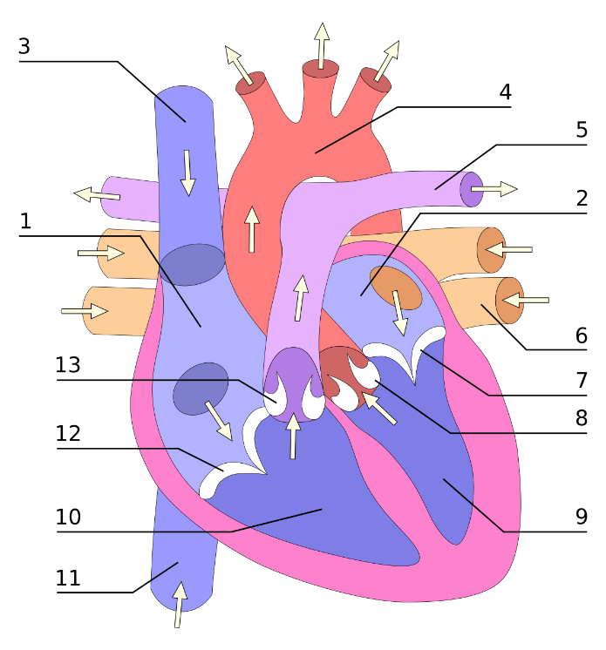
ІІ варіант
Тести А. У завданнях цієї групи з чотирьох варіантів відповідей вірним є тільки один. (4 бали: по 0,5 бала за правильну відповідь)
1. 1. Функція еритроцитів:
а) транспорт кисню; б) захист від інфекцій; в) зсідання крові; г) вироблення антитіл.
2. Білі клітини крові, що забезпечують захист організму від інфекцій:
а) еритроцити; Б) тромбоцити; в) лейкоцити; г) гемоглобін.
3. Донор– це :
а) людина, якій переливають кров; б) людина, яка здає кров; в) резус-негативна людина; г) резус-позитивна людина.
4.Середній шар стінки серця, що являє собою серцевий м’яз - це:
а) епікард; б) міокард; в) ендокард; г) перикард.
5. По легеневій вені рухається :
а) венозна кров; б) артеріальна кров; в) змішана кров; г) лімфа.
6. Систола шлуночків триває:
а) 0,1 с; б) 0.8 с; в) 0.4 с; г) 0.3 с.
7. Судини, якими кров тече від серця:
а) вени; б) артерії; в) капіляри; г) лімфатичні судини.
8. Порушення кровообігу в головному мозку, що спричиняється закупоркою або розривом судин і призводить до загибелі клітин мозку:
а) інфаркт міокарда; б) інсульт; в) аритмія; г) тромбофлебіт.

Тести Б. У завданнях цієї групи з п’яти варіантів відповідей вірними можуть бути від одного до п’яти. (4 бали: по 1 балу за всі правильні відповіді)
1.До формених елементів крові відносяться:
а) кров; б) лімфа; в)еритроцити; г)тромбоцити; д)лейкоцити.
2. Венозна кров рухається по :
а) легеневій артерії; б) легеневій вені; в) сонній артерії; г) аорті; д) верхній порожнистій вені.
3. Уповільнюють серцебиття:
а) гормон адреналін; б) гормон ацетилхолін; в) йони Са; г) йони К; д) гемоглобін.
4. Ознаками венозної кровотечі є:
а) кров має яскраво-червоний колір;
б) кров темного забарвлення;
в) кров витікає пульсуючим струменем;
г) кров витікає повільно, але досить широким струменем;
д) кровотеча припиняється самостійно.

Тести С. Уважно розгляньте малюнок та дайте відповіді на запитання. (4 бали: по1 балу за правильну відповідь на запитання)
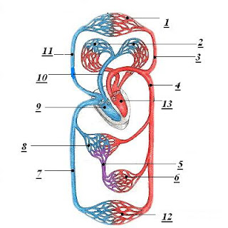

1. Якою цифрою позначена частина, з якої починається мале коло кровообігу? Як вона називається?
2. Що позначено цифрою 7?
3. Якою цифрою позначена частина, з якої починається велике коло кровообігу? Як вона називається?
4. Що позначено цифрою 10?

Транспорт речовин в організмі людини
Варіант 1
І рівень
1.Кров’яні пластинки - це:
а) еритроцити; б)тромбоцити.
2.Вкажіть, де в організмі людини найменша швидкість руху крові:
а) у великих артеріях ; б)у венах; в)у капілярах; г)у дрібних артеріях.
3.Мале коло кровообігу починається з:
а) лівого передсердя ; б) правого шлуночка серця.
Кожна правильна відповідь 1 бал
ІІ рівень
4.Дайте визначення наступним термінам та поняттям:
а) серце; б) кровообіг в) інсульт.
Кожна правильна відповідь 1 бал
ІІІ рівень
5.Установіть правильну послідовність великого кола кровообігу:
а) праве передсердя; б) лівий шлуночок; в)аорта; г) нижня і верхня порожнисті вени; д) артерії; е) капіляри.
6.Заповніть таблицю:
Види кровотеч | Ознаки кровотеч | Перша допомога
Кожна правильна відповідь 1,5 бали

ІV рівень
7.Запропонуйте і обґрунтуйте заходи профілактики інфаркту міокарда
Правильна,розгорнута відповідь 3 бали

Варіант ІІ
І рівень
1.Порушення серцевого ритму:
а) дистонія; б) аритмія.
2.Вкажіть формені елементи, кількість яких у крові найменша:
а) еритроцити; б) лейкоцити; в) тромбоцити.
3.Велике коло кровообігу починається з :
а) правого передсердя; б) лівого шлуночка.
Кожна правильна відповідь 1 бал
ІІ рівень
4.Дайте визначення наступним термінам та поняттям:
а) гомеостаз; б) атеросклероз; в) систолічний об’єм.
Кожна правильна відповідь 1 бал
ІІІ рівень
5.Установіть відповідність між серцево-судинними захворюваннями та їхніми ознаками:
А інфаркт міокарда 1 ущільнення стінок артерій за рахунок розростання сполучної тканини
Б аритмії 2 порушення серцевого ритму
В дистонія 3 підвищення артеріального тиску
Г атеросклероз 4 порушення тонусу судин
5 омертвіння окремих частин серцевого м’яза
6. Заповніть таблицю:
Функції крові та їхні ознаки:
Назва функції | Ознака функції

Кожна правильна відповідь 1,5 бали
ІV рівень
7 Запропонуйте та обґрунтуйте заходи профілактики інсульту.
Правильна,розгорнута відповідь 3 бали

Контрольна робота з біології. 8 клас. Тема: "Кровоносна система"
Частина 1: Тестові завдання (1 бал за кожне правильне відповідь)
1. Оберіть правильну відповідь:
- Яка кількість кісткового мозку у людини?
а) Один
б) Два
в) Три
2. Позначте правильне твердження:
- Кров постачає кисень до органів та виводить вуглекислий газ.
а) Вірно
б) Невірно
3. Що позначають червоні кульки в малюнку?
а) Артерії
б) Вени
в) Еритроцити
Частина 2: З'єднайте правильні частини (2 бали)
4 ) З'єднайте правильні частини органів та їх функцій, використовуючи лінії.
1. Кістковий мозок А Виробляє червоні та білі кров'яні клітини.
2. Серце Б Орган, який перекачує кров по всьому організму.
3. Артерії В Переносить кисень від легень до серця.
4. Вени Г Переважно переносить кров із серця до інших частин тіла.
Частина 3:
5)Розмістіть фази кровообігу в правильному порядку (2 бали)
1. З легенів до серця.
2. З серця до органів та тканин.
3. З тілесних тканин до серця.
4. З серця в легені.
Частина 4: Заповніть пропуски (2 бали)
1.Заповніть пропуски в реченнях, використовуючи правильні терміни:
1. ____________ - це живильна рідина, яка переносить кисень та поживні речовини по всьому організму.
2. Венозна кров повертається до серця ____________.
3. ____________ - це орган, що виробляє кров'яні клітини.

Завдання 2: Структура серця
• Позначте основні частини серця на малюнку
• Розмістіть клапани серця
• Опишіть роль камер та клапанів в процесі кровообігу.
Дати розгорнуту відповідь!

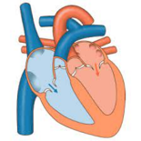
Тематичний контроль знань
Тема: Транспорт речовин.
I рівень
Тестові завдання з однією правильною відповіддю- 0, 5 бали
1.Основна функція еритроцитів:
а) захисна;
б) транспорт кисню;
в) зсідання крові.
2. Артерії – це судини, по яких:
а) кров тече від серця;
б) кров тече до серця.
3.Навколосерцевою сумкою є:
а) ендокард;
б) епікард;
в) перикард;
д) міокард.
4.Укажіть частку крові в відсотках в організмі людини від загальної маси тіла:
а)15 – 20;
б)7 - 8;
в)25 – 30;
г)30 -40.
5.Укажіть тривалість серцевого циклу за частоти серцевих скорочень 72уд./хв:
а) 0,1с;
б) 0,3с;
в) 0,8с;
г) 0,4с.
II рівень
(Доповніть незакінчене речення – 0,5 бали)
1.Здатність організму захищати власну цілісність, біологічну індивідуальність і сталість внутрішнього середовища …
2.Середній м’язовий шар стінки серця називають …
3.Клітини крові, які здійснюють в організмі важливу функцію - транспорт газів, називають …
Вкажіть правильну відповідь («так» чи «ні»)- 0,5 бала.
1.По легеневих венах тече венозна кров.
2.Збільшення числа лейкоцитів понад фізіологічну норму називають лейкоцитозом .
3.Автоматія серця – його здатність до ритмічних скорочень за відсутності дії будь – яких зовнішніх подразників чи впливу нервової системи.
III рівень
(Установіть відповідність між назвами рідин внутрішнього середовища та їхніми характеристиками) - 1 бал.
1. Кров А Рідина яка омиває клітини тканин
2. Лімфа Б Прозора рідина ,що містить велику кількість лім-
фоцитів
3. Тканинна В Непрозора рідина червоного кольору, яка
рідина циркулює по судинах кровоносної системи.
Г Відносна сталість складу та фізико – хімічних вла-
тивостей внутрішнього середовища.

IV рівень
Завдання з відкритою відповіддю – одне завдання 2 бали.
1.З чим пов’язані порушення діяльності серцево – судинної системи? Які існують способи попередження серцево-судинних захворювань?
2.Навіщо людині два кола кровообігу

Узагальнення знань з теми «Транспорт речовин»

І варіант

Виберіть одну правильну відповідь.
- Укажіть, чи належать тромбоцити до формених елементів крові:
А так; Б ні.
- Укажіть як називається фаза повного розслаблення серця:
А систола; Б діастола.
- Укажіть чи є лімфоцити основними клітинами імунної системи:
А ні; Б так.
- Гуморальний імунітет забезпечують:
А фагоцити; Б антитіла.
- Вкажіть, до якого типу тканин належить кров:
А сполучної; Б епітеліальної.

Виберіть усі правильні відповіді.
- Вкажіть який відсоток води у складі крові:
А 30%; Б 60 %; В 90%.
- Вкажіть функції еритроцитів:
А зсідання крові; Б транспорт кисню; В транспорт СО₂
- Виберіть із наведеного переліку найбільш поширені захворювання кровоносних судин:
А інфаркт міокарда Б атеросклероз В тромбофлебіт
Г інсульт Д гіпертонія Е аритмії
- Вкажіть помилкові твердження
А еритроцити утворюються у червоному кістковому мозку
Б лейкоцити руйнуються у печінці, селезінці, лімфатичних вузлах
В форма тіла тромбоцитів – двовгнутий диск
Г ядро є у тромбоцитів, лейкоцитів, еритроцитів
- Запишіть послідовий шлях руху крові по великому колу кровообігу
А лівий шлуночок Б праве передсердя В артерії
Г аорта Д порожнисті вени Е тканини
Є капіляри органів
- Встановіть відповідність між видами кровотеч та їх основними ознаками
1. венозна
2. капілярна
3. внутрішня
4. артеріальна

А холодний піт, блідість шкіри, поверхневе дихання
Б яскраво-червона кров б'є фонтаном
В кров витікає повільно, швидко утворюється тромб
Г кров темного кольору і витікає сильним рівномірним струменем
Д легке притискання судини рукою швидко зупиняє фонтан крові
- Встановіть відповідність між хворобами артерій та їх основними ознаками
1.Інсульт
2. Дистонія
3. Гіпертонічна хвороба

А порушення тонусу судин
Б підвищення артеріального тиску
В гостре порушення мозкового кровообігу
Г порушення частоти серцевих скорочень

II варіант

Виберіть правильну відповідь
- Укажіть, чи є лімфа прозорою рідиною
А ні Б так
- Визначте колір, який мають еритроцити
А червоний Б білий
- Укажіть як називається людина, котрій переливають кров
А реципієнт Б донор
- Укажіть в яких судинах найменша швидкість руху крові
А венах Б капілярах
- Вкажіть формені елементи крові, що мають найменші розміри
А еритроцити Б тромбоцити
Виберіть усі правильні відповіді
- Укажіть до яких судин належить аорта
А капіляр Б вен В артерій
- Укажіть які формені елементи крові беруть участь у зсіданні крові
А лейкоцити Б тромбоцити В еритроцити
- Виберіть із наведеного переліку найбільш поширені захворювання серця
А аритмія Б інсульт В склероз
Г тахікардія Д дифтерія Е тромбофлебіт
9. Вкажіть помилкові твердження
А тривалість життя еритроцитів – кілька десятків років
Б тромбоцити руйнуються у червоному кістковому мозку
В кількість лейкоцитів може коливатись від 4000 до 9000 в 1ммᶟ
Г переливати кров потрібно тільки після перевірки її групи, резусу
10. Запишіть послідовий шлях руху крові по малому колу кровообігу
А правий шлуночок Б ліве передсердя В легенева артерія
Г альвеоли легень Д легенева вена Є капіляри органів
- Встановіть відповідність між кровоносними судинами та їх основними ознаками
1. вени
2. капіляри
3. легенева артерія
4. артерії

А рухається артеріальна кров, стінки судин еластичні із трьох шарів
Б стінки судин містять слабко розвинений м’язовий шар, усередині є клапани
В рухається венозна кров у напрямку від серця
Г площа цих судин найбільша в організмі людини
Д тонкі стінки цих судин транспортують кров з великою швидкістю
- Встановіть відповідність між фазами серцевого циклу та їх характеристикою
1 систола шлуночків
2 систола передсердь
3 діастола

А м’язи серця розслаблені, кров по венах надходить до передсердь
Б скорочуються м’язи передсердь і кров надходить до шлуночків
В м’язи шлуночків скорочуються і кров по артеріях транспортується до органів
Г розслаблені м’язи передсердь, кров артеріями повертається до серця

Тематична контрольна робота на тему: «Транспорт речовин»
Варіант 1.

Початковий рівень
За кожне правильно виконане завдання – 0,5 бала
Завдання 1-6 мають по чотири варіанти відповідей, із яких лише ОДНА ПРАВИЛЬНА.
1. Укажіть людину, яка при переливанні крові приймає кров:
А) донор;
Б) переносник;
В) реципієнт;
Г) потерпілий.
2. Визначте показник аналізу крові, що є ознакою недокрів’я:
А) збільшення кількості тромбоцитів;
Б) збільшення кількості еритроцитів;
В) зниження кількості еритроцитів;
Г) збільшення кількості тромбоцитів.
3. Камера серця, у якій починається мале коло кровообігу:
А) ліве передсердя;
Б) праве передсердя;
В) лівий шлуночок;
Г) правий шлуночок.
4. Вуглекислий газ утворюється у:
А) легенях;
Б) еритроцитах;
В) клітинах тіла;
Г) повітроносних шляхах.
5. Кров транспортує вуглекислий газ:
А) за допомогою лейкоцитів;
Б) за допомогою тромбоцитів;
В) за допомогою еритроцитів;
Г) за допомогою лейкоцитів та еритроцитів.
6. Оберіть варіант, де частини кровоносної системи записані в руху крові по великому колу кровообігу:
А) лівий шлуночок – легенева артерія – легенева вена – усі органи тіла – праве передсердя;
Б) правий шлуночок – легенева артерія – легенева вена – ліве передсердя;
В) лівий шлуночок – аорта – усі органи тіла – порожнисті вени – праве передсердя;
Г) правий шлуночок – аорта – усі органи тіла – порожнисті вени – праве передсердя;
Середній рівень
За кожне правильно виконане завдання – 1 бал
Дайте визначення поняттю:
1. Кровообіг – це …
2. Артерії – це …
3. Серце – це …

Достатній рівень
За кожне правильно виконане завдання – 1,5 бали
Дайте максимально розгорнуту відповідь на запитання:
1. Порівняйте будову стінок артерій та вен. Поясніть причини відмінностей між ними.
2. Дати визначення крові та охарактеризувати її склад, вказати функції, які вона виконує.
Високий рівень
За кожну правильну відповідь – 2 бали:
1. Поясніть, у чому полягає взаємозв’язок між кровоносною системою й органами дихання в організмі людини.
2. Заповніть таблицю:

Ознака для порівняння формених елементів крові | Еритроцити | Лейкоцити | Тромбоцити
Будова клітини
Форма клітини
Функція
Кількість в 1 см³
Тривалість життя
Місце утворення
Місце руйнування
Особливості

Тести для повторення теми з однією правильною відповіддю ( (початковий рівень)
1. Стінки яких судин утворені одним шаром епітелію?
а) артерії; б) вени; в) капіляри. г) усіх
2. Півмісяцеві клапани не дозволяють крові повертатися:
а) зі шлуночків у передсердя; б) із артерій у шлуночки ; в) при руху у венах г) руху у капілярах.
3. Скільки крові викидає серце в аорту за одне скорочення?
а) 100 мл; б) 70 мл. в) 50мл г)120 мл
4. Кров, насичена вуглекислим газом, називається:
а) артеріальна; б) венозна; в) змішана
5. Стулкові клапани в серці людини розташовані між:
а) лівим шлуночком і аортою;
б) лівим передсердям і лівим шлуночком;
в) правим передсердям і правим шлуночком;
г) правим шлуночком і легеневою веною.
6. Швидкість крові в аорті найбільша і становить:
а) 1 м/сек; б) 0,5 м/сек ; в) 0,9 м/сек; б) 5 м/сек
7. Стінки яких судин найтовстіші і найбільш еластичні?
а) артерії; б) вени; в) капіляри. г) усіх
8. Півмісяцеві клапани розташовані між:
а) лівим передсердям і лівим шлуночком;
б) лівим шлуночком і аортою;
в) правим передсердям і правим шлуночком;
г) правим шлуночком і легеневою артерією.
9. Діастолічний тиск крові в аорті становить:
а) 120-130 мм рт.ст.; б) 60-80 мм рт.ст. в)150-170 мм рт.ст г)50-60 мм рт.ст
10. Артеріями називають судини, по яких кров тече:
а) від серця; б) до серця; в) від голови. г)до олови
11. Розслаблення серцевого м’яза триває:
а) 0,1 с; б) 0,3 с; в) 0,4 с; г) 0,8 с.
12. Де починається і закінчується велике коло кровообігу?
а) лівий шлуночок; б) правий шлуночок;
в) праве передсердя; г) ліве передсердя.
13. Кров, насичена киснем, називається:
а) артеріальна; б) венозна. в) змішана
14. Скорочення передсердь триває:
а) 0,1 с; б) 0,3 с; в) 0,4 с; г) 0,8 с.
15. Де починається мале коло кровообігу?
а) лівий шлуночок; б) правий шлуночок;
в) ліве передсердя; г) праве передсердя.
16. Які судини містять клапани?
а) артерії; б) капіляри; в) вени.г) усі
17. Під час розслаблення серцевого м’яза;
а) стулкові клапани відкриті; б) стулкові клапани закриті;
в) півмісяцеві клапани відкриті; г) півмісяцеві клапани закриті.
18. Частота пульсу у підлітків становить:
а) 72-85 уд./хв; б) 60-75 уд./хв в) 80-95 уд./хв б) 110-120 уд./хв
19. Вени – це судини, по яких кров тече:
а) від серця; б) до серця; в) до голови. г) від олови
21. Стулкові клапани відкриваються під час:
а) скорочення передсердь; б) скорочення шлуночків;
в) розслаблення серцевого м’яза.
22. Систолічний тиск в аорті становить:
а) 60-а) 60-80 мм рт.ст.; б) 110-130 мм рт.ст.
23. Червоні кров’яні клітини:
а) тромбоцити; б) лейкоцити; в) еритроцити.
24. Плазма у загальному складі крові становить:
а) 30% ; б) 75%; в) 55-60%.
25.Універсальні реципієнти мають:
а) І групу крові; б) ІV групу крові; в) ІІ групу крові.
25. Зменшення кількості еритроцитів, що призводить до зменшення вмісту
гемоглобіну в крові:
а) лейкопенія; б) лейкоцитоз; в) недокрів’я.
26. Сполука гемоглобіну з вуглекислим газом:
а) карбгемоглобін; б) карбоксигемоглобін; в) оксигемоглобін
27. Еритроцити здійснюють функцію:
а) захисну; б) зсідання крові; в) дихальну.
28. На 90% плазма складається з:
а) органічних речовин; б) неорганічних речовин; в) води.
29. Збільшення лейкоцитів понад фізіологічну норму:
а) лейкоцитоз; б) недокрів’я; в) лейкопенія.
30. Головний орган кровотворення:
а) червоний кістковий мозок; б) лімфовузли; в) печінка.
31. Чужорідні для організму хімічні речовини:
а) антитіла; б) антигени; в) інтерферони.
32. Кров , яні пластинки крові:
а) еритроцити; б) тромбоцити; в) лімфоцити.
33. Сполука гемоглобіну з киснем:
а) карбгемоглобін; б) оксигемоглобін; в) карб оксигемоглобін.
34. Порушення зсідання крові:
а) лейкопенія; б) лейкоцитоз; в) гемофілія.
35. Універсальні донори мають:
а) І групу крові; б) ІV групу крові; в) ІІ групу крові.
36. Від серця тече кров:
А) Венозна Б) Артеріальна В) Капілярна
37. Серце у людини:
А) 2 камерне Б) 3 камерне В) 4 камерне
38. Мале коло кровообігу розпочинається:
А) Правим шлуночком Б) Лівим шлуночком
В) Правим передсердям
39. Безкольорові клітини що входять до складу крові та лімфи – це:
А) Еритроцити В) Лейкоцити Б) Тромбоцити
40. До серця по великому колу кровообігу тече кров:
А) Венозна Б) Артеріальна В) Капілярна
41. У людини кровоносна система:
А) Замкнена Б) Не замкненаВ) Немає правильної відповіді
42. Зовнішня стінка серця – це
А) Епікард Б) МіокардВ) Ендокард
43. Велике коло кровообігу бере початок:
А) У правому шлуночку Б) У лівому передсерді В) У лівому шлуночку
44. Найбільша артерія організму людини:
А) Венула Б) Артеріола В) Аорта
45. Середня оболонка серця – це
А) Епікард Б) Міокард В) Ендокард
46. Мале коло кровообігу закінчується:
А) В правому шлуночку Б) В лівому шлуночку В) В лівому передсерді
47. Шлях крові від лівого шлуночка через артерії, капіляри, вени всіх органів тіла до правого передсердя, називається:
А) Малим колом кровообігу Б) Великим колом кровообігу В) Обидні відповіді вірні
48. Внутрішня оболонка серця – це:
А) Епікард Б) Міокард В) Ендокард
49. Еритроцити утворюються:
А) в серці Б) В головному мозку В) В червоному кістковому мозку
50. Тривалість життя лейкоцитів:
А) 2-3 години В) 3-5 діб В) 2-3 тижні
51 Плазма містить води:
А) 50-60 % Б) 70-72 % В) 90-92 %
52. Червоні без’ядерні кров’яні тільця, що мають вигляд двоввігнутого диска це:
А) Лейкоцити Б) Тромбоцити В) Еритроцити
53. Важливу роль у згортанні крові відіграють:
А) Лейкоцити Б) Тромбоцити В) Еритроцити
54. Більша частина серця розташована:
А) В правій частині грудної клітки.
Б) В лівій частині грудної клітки.
В) В центрі грудної клітки.
Закінчити фрази:
1. Білки крові (протромбін, фібриноен) забезпечують….
2. Клітини крові, що утворюються у вилочковій залозі, - …
3. Клітини із яких утворюються клітини крові –
4. Водний розчин солей, концентрація якого дорівнює 0,9%, називають…
5. Білки розташовані на поверхні еритроцитів називається…
6. Для зсідання крові потрібні такі речовини:…
7. Сукупність процесів, що підтримують або відновлюють відносну сталість умов
життєдіяльності клітин у внутрішньому середовищі, називають….
8. Вперше тромбоцити було відкрито 1842року французьким ученим…
9.Формені елементи крові, для яких властивий амебоїдний рух, - ….
10.Формені елементи крові, для яких властивий червоний колір - ….
11 Людині із I групою крові можна перелити…
12 Універсальні рецепієнти – це….
13 Універсальні донори – це….
14. гомеостаз – це….
15. Лейкоцити- це…
16 Еритроцити – це…
17. Кровотеча при якій витікає яскрава кров -…
18 Кровотеча при якій витікає темна кров…
Тестові завдання (достатній рівень)
Завдання з однією правильною або найкращою відповіддю
1. Від якої частини серця починаються артеріальні судини, що забезпечують кров’ю органи порожнини черева?
А) від лівого передсердя; Б) від правого шлуночка; В) від правого передсердя;
Г) від лівого шлуночка; Д) від правого і лівого передсердь.
2.У відсутність яких іонів у плазмі крові вона втрачає здатність згортатись?
А) Сa2+ Б) Na+ В) K+ Г) Mg2+ Д) Cl–.
3. Епікард – це …
А) м’язовий шар стінки серця; Б) зовнішній шар стінки серця;
В) перетинка серця; Г) внутрішній шар стінки серця; Д) судина серця.
4. Де утворюються еритроцити?
А) у червоному кістковому мозку; Б) у лімфатичних вузлах; В) у селезінці;
Г) у печінці; Д) у лимфатичних вузлах, селезінці.
5. Де в організмі людини знаходиться центр, що регулює серцеву діяльність
діяльність?
а) у серцевому м’язі; б) у проміжному мозку; в) у довгастому мозку;
г) у лобовій частці кори великих півкуль; д) у ділянці кори великих півкуль
за центральною борозною.
6. Які з наведених клітин людини здатні до активного руху?
А) епітеліальні; Б) еритроцити; В) нейрони; Г) м’язові; Д) лейкоцити.
7. В якому органі накопичуються еритроцити?
А) у головному мозку; Б) у легенях; В) у селезінці; Г) у серці; Д) у печінці.
8. В якому органі венозна кров перетворюється на артеріальну?
А) у печінці; Б) у серці; В) у нирках; Г) у селезінці; Д) у легенях.
9. В якому відділі серця завершується мале коло кровообігу?
А) у правому передсерді; Б) у лівому передсерді; В) у правому шлуночку;
Г) у лівому шлуночку; Д) у правій частині серця.
10. В якому відділі серця завершується велике коло кровообігу?
А) у правому передсерді; Б) у лівому передсерді; В) у правому шлуночку; Г) у лівому шлуночку; Д) у лівій частині серця.
11. Якою тканиною вистелена стінка артерій?
А) сполучною; Б) гладкою м’язовою; В) одношаровою епітеліальною; Г) посмугованою м’язовою; Д) хрящовою.
12. Із клітин якого органа утворюються тромбоцити?
А) печінки; Б) селезінки; В) зобної залози; Г) апендикса; Д) червоного кісткового мозку.
13. Яка речовина призводить до різкого звуження кровоносних судин?
А) нікотин; Б) каротин; В) гемоглобін; Г) глюкоза; Д) інсулін.
14. Артеріальними судинами, по яким рухається венозна кров, є …
А) легенева артерія; Б) аорта; В) ниркові артерії; Г) сонні артерії;
15. По яких частинах серця людини тече артеріальна кров?
А) правій; Б) лівій; В) тільки верхній; Г) тільки нижній; Д) правій верхній і лівій нижній.
16. По якій частині серця людини тече венозна кров?
А) правій; Б) лівій; В) тільки верхній; Г) тільки нижній; Д) лівій верхній і правій нижній.
17. В якому з наведених варіантів найповніше вказані місце утворення і функції лімфоцитів?
А) не мають постійної форми, без кольору, мають ядро, утворюються у жовтому кістковому мозку і лімфатичних вузлах, функція – перенесення кисню до органів;
Б) не мають постійної форми, забарвлені, не мають ядра, утворюються у червоному кістковому мозку, селезінці і лімфатичних вузлах; функція – поглинання і перетравлювання чужорідних часток;
В) не мають постійної форми, без кольору, мають ядро, утворюються тільки у селезінці, функція – поглинання і перетравлювання чужорідних часток;
Г) не мають постійної форми, не забарвлені, мають ядро, утворюються у червоному кістковому мозку, дозрівають у тимусі, селезінці і лімфатичних вузлах; функція – поглинання і перетравлювання чужорідних часток;
Д) не мають постійної форми, не забарвлені, не мають ядра, утворюються у
лімфатичних вузлах; функція – поглинання і перетравлювання чужорідних часток.
18. Чим відрізняється кров’яна сироватка від плазми крові?
А) у сироватці немає фібриногену; Б) у сироватці немає білків; В) у сироватці немає глюкози; Г) у сироватці немає води; Д) сироватка
19. Чому дорівнює кількість крові, що викидається серцем в аорту заодиницю часу?
А) кількості крові, що надходить до серця по верхній порожнистій вені;
Б) кількості крові, що надходить до серця по нижній порожнистій вені;
В) кількості крові, що надходить до лівого передсердя по чотирьом легеневим венам;
20. Які з формених елементів крові здатні проникати крізь стінки судин у тканини?
А) усі види лейкоцитів; Б) еритроцити; В) тромбоцити; Г) деякі види лейкоцитів; Д) тільки кров’яні пластинки.
21. По яких венозних судинах тече артеріальна кров?
А) легеневих венах; Б) верхній порожнистій вені; В) нижній порожнистій вені;
Г) ниркових венах; Д) печінковій вені.
22. Чим регулюється діяльність серцевого м’яза?
А) свідомостю, гормонами; Б) соматичними і парасимпатичними нервами; В) гормонами, симпатичними і парасимпатичнми нервами;
Г) свідомостю, симпатичними нервами; Д) соматичними і симпатичними нервами.
Вправи
Склади прислів’я та поясни з точки зору біології:
А, трохи, та, а, руда, вода, не . (Кров не вода, а хоч трохи, та руда)
Кров — не водиця, розливать не годицця. (Розливать, годицця, не, кров, водиця)
Кров не вода, а серце не камінь . (А, не, кров, камінь, вода)
Закінчити фрази:
1.Червоні кров'яні клітини -………. (еритроцити)
2. Еритроцити здійснюють функцію –………. (дихальну)
3.Еритроцити утворюються з – ……………… (еритробластів)
4. Основний білок еритроцитів –……………… ( гемоглобін)
5. Сполука гемоглобіну з киснем – ……………… (оксигемоглобін)
6. Сполука гемоглобіну з вуглекислим газом – ………… (карбгемоглобін)
7. Сполука гемоглобіну з чадним газом –………….. ( карбоксигемоглобін)
8. Кров, насичена киснем –…………….. (артеріальна)
9. Кров, насичена вуглекислим газом – ………………. (венозна)
10. Людина, у якої беруть кров для переливання – ………….. (донор)
11. Людина, якій вливають кров – …………….. (реципієнт)
12. Білки А і В еритроцитів - ………………. (аглютиногени)
13. Білки альфа і бета плазми – ………….. (аглютиніни)
14.Резус-фактор – це .................... ( речовина, яка при повторному переливанні крові людям, у крові яких немає цієї речовин, спричинює руйнування еритроцитів).
15. Резус-конфлікт - ............................. ( коли у крові утворюються антитіла, які руйнують власні еритроцити або еритроцити плоду).
Вправа «Знайди суму»
Завдання: запишіть лише номери правильних відповідей, знайдіть їх суму.
- Із крові в тканинну рідину поступає кисень, вода, поживні речовини.
- Транспортуючи гормони, кров виконує видільну функцію.
- Кров належить до сполучної тканини.
- Кров складається з плазми і формених елементів.
- У плазмі крові переважає суха речовина.
- Кров бере участь у захисті організму від вірусів і мікроорганізмів.
- Еритроцити, лейкоцити та тромбоцити входять до складу плазми.
- До кровотворних органів відносяться серце та легені.
- 9. Плазма крові містить 90 % води.
Вірна відповідь:
1+3+4+6 + 9 = 23
Біологічний диктант (потрібно виписати номери правильних тверджень):
- Тромбоцити – це кров’яні пластинки крові.
- Тромбоцити мають ядро.
- При пораненнях тромбоцити легко руйнуються.
- Тромб утворюється тільки на місці рани.
5. В утворенні тромбу бере участь білок фібриноген.
6. Для зсідання крові потрібен кальцій.
7. У крові здорової людини завжди є фермент тромбопластин.
8. У хворих на гемофілію збільшена здатність крові до зсідання.
- Гемофілія успадковується.
- Протромбін продукується печінкою.
- Під дією гепарину зсідання крові посилюється.
- Зсідання крові — захисна реакція організму.
Відповідь. 1, 3, 4, 5, 6, 9, 10, 12.

«Закінчи речення»
- Людина, в якої беруть кров , — ………..(Донор)
- Людина, якій переливають кров, — ............. (Реципієнт)
- При переливанні крові враховують не тільки групу крові, а й ………… (резус – приналежність)
- Білок резус- фактор міститься в………… (еритроцитах)
- Білки аглютиногени містяться……… (еритроцитах), а білки аглютиніни містяться…………? ( в плазмі крові)
Вправа «Я так думаю»
(вчитель пропонує перелік питань, відповіді на які повинні починатися словами “Я думаю, що…”.)
1. Чому людей з І групою крові називають універсальними донорами?
2. Чому людей з ІV групою крові називають універсальними реципієнтом?
3. Що може статися при недотриманні правил переливання крові?
4. Чому не можна переливати резус – негативному реципієнту кров резус- позитивного донора?

« На прийомі у лікаря».
Встанови діагноз:
Хворий 1. Лікарю, обстеження показали, що в цього хворого спостерігається часткове змертвіння частин м'язових клітин серця, а також порушений кровообіг у судинах серця, що й призвело до зменшення постачання його клітин киснем та поживними речовинами і часткового їх змертвіння. (Інфаркт міокарда.)
Хворий 2. Лікарю, у цього хворого спостерігається порушення тонусу судин, у результаті чого порушився і кровообіг. Хворий нарікає на головний біль, втому. Він веде малорухливий спосіб життя, часто спостерігаються неврози. (Дистонія.)
Хворий 3. Лікарю, у цього хворого спостерігається гостре порушення мозкового кровообігу, наслідком якого є крапкові розлади його функцій. Одним із наслідків цієї хвороби може бути розрив кровоносних судин, що супроводжується крововиливами в мозок. (Інсульт.)
Хворий 4. Лікарю, у цього хворого підвищений артеріальний тиск. Його основна робота пов'язана з перевантаженням, негативними емоціями та напруженою розумовою працею. (Гіпертонія.)
Хворий 5. Лікарю, при огляді хворого виявлено нерівномірне розширення вен. Причиною цього є вроджена слабкість венозних стінок і неповноцінність їхніх клапанів, що утруднює рух крові й підвищує внутрішній тиск. (Варикозне розширення вен.)
«Допоможи собі сам».

- Липа серцелиста | - Ехінацея пурпурова | - Чорна смородина | - Червоний перець
- Часник | - Яблука | - Буряк столовий | - Калган
- Цибуля | - Синюха блакитна | - Малина | - Цикорій
- Пирій повзучий | - Шипшина | - Орляк  звичайний | 16. Помідори

- Які рослини ви використовуєте як жарознижувальні засоби?
(1, 11)
- Відвари яких рослин діють сечогінно і сприяють виведенню з організму вірусів, радіонуклідів? (12, 14)
- Які рослини є імуностимуляторами? (2, 5, 8, 10, 13)
- Які рослини мають фітонцидні властивості? (5, 9, 4)
- Які рослини містять найбільше вітаміну С? (3, 4, 5, 14)

Закінчити речення
1. Система кровообігу складається з різних за будовою і функціями судин- _____________________________________
2. Артерії – це судини, які несуть кров від _______до _____________________
3. Стінка всіх артерій складається з __________шарів.
4. Серце має _____ камери.
5. Між передсердями і шлуночками є ______________
6. Після скорочення передсердь відкриваються _____________клапани
7. Еластичні волокна надають артеріям ____________________________
8. Групи крові розрізняють за такими ознаками _____________________
9. Ритмічні коливання стінок артерій, зумовлені роботою серця ________
10. До основних видів кровотеч належать _________________________

Вправа «Тест» . Із переліку відділів серця і кровоносних судин (1-10) знайдіть відповіді на запитання (І - ХІІ)
1. Лівий шлуночок. | І. Відділ серця – початок малого кола кровообігу.
2. Ліве передсердя. | ІІ. Відділ серця – закінчення малого кола кровообігу.
3. Правий шлуночок. | ІІІ. Артерія, по якій тече венозна кров.
4. Праве передсердя. | ІV. Артерія, по якій тече артеріальна кров.
5. Аорта. | V. Вени з венозною кров’ю.
6. Легенева артерія. | VІ. Відділ серця – початок великого кола кровообігу.
7. Порожнисті вени. | VІІ. Відділ серця – закінчення великого кола кровообігу.
8. Легенева вена. | VІІІ. Судини, у яких венозна кров змінюється на артеріальну.
9. Капіляри легень. | ІХ. Судини, у яких артеріальна кров змінюється на венозну.
10. Капіляри тканин. | Х. Відділи серця, у яких відбувається розслаблення при виштовхуванні крові з серця.
 | ХІ. Відділи серця, у яких відбувається скорочення при виштовхуванні крові з серця.
 | ХІІ Відділ серця з найтовстішою стінкою

Біологічний диктант
Із запропонованих ознак виберіть:
1 варіант – ознаки артерій;
2 варіант – ознаки вен;
3 варіант – ознаки капілярів.
1. Судини несуть кров до серця.
2. Судини несуть кров від серця.
3. Судини несуть артеріальну крову великому колі кровообігу.
4. Судини несуть венозну кров у великомуколі кровообігу.
5. У судинах кров змінюється з артеріальноїна венозну.
6. Стінки утворені трьома шарамитканин.
7. Стінки утворені одним шаромендотеліальноі тканини.
8. Стінки судин міцні, щільні, пружні.
9.У судинах мала пружність стінок.
10. Кров у судинах рухається швидко.
11. Кров'яний тиск у судинах найвищий.
12. Кров'яний тиск у судинах найнижчий.
13. На судинах вловлюється пульс.
14. Судини мають клапани.
15. Руху крові по судинах допомагаютьскелетні м'язи.
16. Судини обплітають легеневі пухирці.
17. Кров у судинах рухається з найменшою швидкістю
18. Крізь стінки судин відбувається обмін речовини між кровю і тканинною рідиною.
Відповіді:
1 варіант: 2, 3, 6, 8, 10, 11,13
2 варіант: 1, 4,6, 9,12, 14,15
3 варіант: 5, 7,16,17, 18

«Встановіть діагноз».
- У хворого спостерігаються зміни основних функцій серця: автоматизм, проведення збудження та скоротливості, порушується серцевим ритм (Аритмія).
- У хворого ущільнені стінки артерій, звузився їхній просвіт, часто утворюються тромби. У хворого гіпертонічна хвороба, страждає від ожиріння (Атеросклероз).
- У хворого спостерігається гостре порушення мозкового кровообігу, розлади його функції. Одним із наслідків цієї хвороби є розрив кровоносних судин, що супроводжується крововиливами в мозок (Інсульт).
Знайдіть пару: Із переліку судин та відділів серця випишіть окремо ті, що належать:
А- до малого кола кровообігу
Б – до великого кола кровообігу
1 - ліве передсердя,
2 - праве передсердя,
3 – легеневі вени;
4- легеневі артерії;
5 - лівий шлуночок;
6- правий шлуночок,
7- верхня порожниста вена;
8- нижня порожниста вена;
9 – аорта;
10- сонні артерії
Знайдуть пару: установіть послідовність розташування структур, по яких відбувається рух лімфи.
А – лімфатичні судини
Б – лімфатичні протоки
В – лімфатичні капіляри
Г – лімфатичні вузли
Знайди пару: установити відповідність між камерами серця та їх функціями:
Камери серця: Функція
А праве передсердя 1. Прийняття крові з малого кола кровообігу
Б правий шлуночок 2. Виштовхування венозної крові у шлуночок
В ліве передсердя 3. Виштовхування крові у велике коло кровообігу
Г лівий шлуночок 4. Виштовхування крові у мале коло кровообігу
5. Прийняття крові від легеневої артерії
Знайдіть пару:
Елементи крові Функції елементу
- Плазма крові А . Видільна
- Тромбоцити Б. Захисна
- Еритроцити В. Живильна
- Лейкоцити Г. Дихальна
Д. Транспортна
Е. Регуляторна

Доповни речення:
Мале коло кровообігу починається в …… шлуночку. Зі шлуночка по легеневих артеріях кров потрапляє до … . Тут відбувається…….. . Кров віддає ……. І насичується киснем. По легеневих венах вона потрапляє до ……. передсердя.
Заповніть пропуски:
- Основною транспортною системою організму, що складається з плазми та формених елементів, є __________
- Рідка частина крові, що залишається після видалення з неї формених елементів, це- _______
- Фізіологічний механізм, що забезпечує утворення тромбу, це - ________
- Плазма крові без фібриногену, це - ____________
Знайди зайве:
1. Лімфатичний капіляр – вена – лімфа
2. Лімфатична судина – артерія – лімфатичний вузол
«Вірю – не вірю»
- Чи вірите ви, що перикард – це навколосерцева сумка? (Так)
- Чи вірите ви, що венами тече артеріальна кров? (Ні)
- Чи вірите ви , що у серці є стулкові клапани? (Так)
- Чи вірите ви , що серце 5-камерне? (Ні)
- Чи вірите ви, що міокард – м’язова тканина серця? (Так)
- Чи вірите ви , що в серці 6 камер? (Ні)
- Чи вірите ви, що по артеріях транспортується артеріальна кров? (Так)
- Чи вірите ви, що в серці є місяцеві клапан6и? (Ні)
- Чи вірите ви, що по капілярах тече венозна кров? (Так)

Термінологічна естафета
Щоб перевірити засвоєння нових понять, проводимо термінологічну естафету (усно чи письмово):
- Внутрішнє середовище – це ……………
- Кров – це …………..
- Еритроцити – це ………
- Гемоглобін – це ……….
- Кров складається із - …………….
- Імунітет – це ……………………..
- Кровообіг – це ………………..
- Органи кровообігу – це ……….
- Серце – це ………….
- Артерії – це …………….
- Вени – це …………
- Кровотеча – це ………………..

Тест-зіставлення:
Із наведеного переліку 1-10 виберіть відповіді на запитання 1-14
- Лімфа, 2- плазма, 3 – клітини крові, 4 - кисень, 5- вуглекислий газ, 6 – міжклітинна рідина, 7 - вода, солі, 8 – кров, 9 – поживні речовини, 10- продукти життєдіяльності клітин.
Запитання:
- Що міститься у складі внутрішнього середовища організму? (1,6,8)
- Що міститься у складі крові? (2,3)
- Що міститься у плазмі крові? (4,5,7,9,10)
- Що міститься у лімфі? (5,7,10)
- Які речовини виходять із крові в міжклітинну рідину? ( 2, 4,7,9)
- Які речовини поглинаються із клітин, тканин у міжклітинну рідину? ( 5,7,10)
- Які речовини виділяються із клітин у міжклітинну рідину? ( 5,7,10)
- Що міститься у складі плазми? (4,5,7,9,10)
- Що залишиться , якщо з крові видалити клітини? (2)
- З чого утворюється лімфа? (6)
- Як називається рідка частина крові? ( 2)
- Що утворюється в клітинах тіла в процесі окиснення та розпаду органічних речовин? ( 5,10)
- Які компоненти внутрішнього середовища утворюються в крові? ( 1,6)
- Куди надходять гормони та інші БАР із клітини тіла? (8)

Тест- зіставлення:
Із наведеного переліку 1-10, виберіть правильні й повні відповіді на запитання 1-16:
- Лівий шлуночок, 2 - ліве передсердя, 3 – правий шлуночок, 4 - праве передсердя, 5 - аорта, 6 - легенева артерія, 7 – порожнисті вени, 8 - легенева вена, 9 – капіляри в легенях, 10 - капіляри в тканинах.
Запитання:
- Відділ серця – початок малого кола кровообігу.
- Відділ серця – кінець малого кола.
- Артерія, по якій тече венозна кров.
- Артерія, по якій тече артеріальна кров.
- Вени з венозною кров'ю.
- Відділ серця – початок великого кола кровообігу.
- Відділ серця – кінець великого кола кровообігу.
- Судини, в яких венозна кров стає артеріальною.
- Судини, в яких артеріальна кров стає венозною.
- Відділи серця, в яких відбувається розслаблення під час виштовхування крові із серця.
- Відділи серця, в яких відбувається скорочення під час виштовхування крові із серця.
- Судини з мінімальним тиском крові.
- Судини з максимальним тиском крові.
- Судини з мінімальною швидкість крові.
- Відділ серця з найтовщою стінкою.
- Відділи серця з мінімальним тиском крові.

Вправа «Знайди помилку»
Пропонований текст містить неправдиві відомості. Ваше завдання – знайти помилки.
Еритроцити
Еритроцити – червоні кров'яні клітини. Вони дуже малі. В 1мм кубічному їх 10 млн. Зрілі еритроцити мають дрібні ядра. Ці клітини кулястої форми, не здатні до самостійного руху. Усередині клітини знаходиться гемоглобін – сполука білка й міді. Еритроцити зароджуються в селезінці, а руйнуються в червоному кістковому мозку. Основна функція еритроцитів – транспорт поживних речовин. Захворювання, пов'язане із зменшенням кількості еритроцитів, називають тромбофлебітом.
Лейкоцити
Лейкоцити – білі кров'яні клітини. Вони дрібніші від еритроцитів, мають ниткоподібне тіло і чітко виражене ядро. В 1 мм кубічному їх від 9 до 15 тисяч. Як і еритроцити, лейкоцити не здатні самостійно пересуватися. Лейкоцити пожирають бактерії, які потрапили до організму. Такий спосіб харчування називають піноцитозом. Крім того особлива група лейкоцитів вробляє імунні тіла – особливі клітини, здатні нейтралізувати будь-яку інфекцію. Вивченням захисних властивостей крові займався М.П. Павлов.
Тромбоцити
Тромбоцити – це кров'яні, безбарвні пластинки округлої форми, які мають ядро. В 1 мм кубічному крові міститься 450-600 тисяч тромбоцитів. Вони утворюються в печінці, а руйнуються в червоному кістковому мозку. Тривалість життя становить 5-8 років. Тромбоцити не руйнуються в разі ушкодження кровоносних судин, відіграють важливу роль у транспорті газів в організмі.

Знайди помилку ( за 1-2 хвилини виявити не вірне твердження)
1. Еритроцити
Еритроцити це червоні кров’яні клітини,вони дуже малі. В 1 мм їх 10 млн.Зрілі еритроцити мають дрібні ядра. Ці клітини кулястої форми, не здатні до самостійного руху. Усередині клітин міститься гемоглобін – сполука білка й купруму. Еритроцити зароджуються в селезінці, а руйнуються в червоному мозку. Основна функція еритроцит в - транспорт поживних речовин. Захворювання пов’язане зі зменшенням кількості еритроцитів, називається тромбофлебіт
2.Плазма крові
Плазма - це рідка частина крові, саме вона виконує її транспортні функції. Плазма- прозора рідина, солодка на смак. У ній містяться всі необхідні для життя клітини, зокрема різні поживні речовини, такі як білки, жири, сечовина,крохмаль,глюкоза,алкоголь,мінеральнісолі,гормони,інсулі, адреналін,тироксин, вітаміни. Найбільше у плазмі солей, їхня концентрація постійна, та дорівнює 90 %. Такий розчин називають фізіологічним, тому що допомагає виконувати всі функції клітин нашого тіла.
3.Аналіз крові
Аналіз крові дає інформацію про кількість клітин виявлених в 1см³. На підставі результатів лікарі зв ясовують, які процеси відбуваються в голові пацієнта.
Якщо висока кількість лейкоцитів , це свідчить про тривалий запальний процес, відсутність інфекції, та розвиток лейкемії, якщо низький рівень це про захворювання печінки, легень та погане функціонування кісткового мозку.
4. Резус фактор
85% людей мають резус- позитивну кров Rh ⁺, що означає, що в їхніх еритроцитах є резус – антигени. Решта 15% мають резус негативну кров Rh⁻ , їхні еритроцити мають ще більше резус – антигенів. Аглютиноген , який визначає резус фактор розміщується на мембрані еритроцитів та зумовлюється 10 домінантними генами. Між матір’ю і плодом за різних показників резус фактора виникає конфлікт, що призводить до гемолітичної хвороби новонародженого.
Біологічний диктант. Біологічний диктант по темі «Кров»
1. Рідка сполучна тканина червоного кольору…..
2. Кров містить….
3. Еритроцити, тромбоцити, лейкоцити – це…..
4. Червоні кров’яні клітини…..
5. Кров’яні пластинки…..
6. Ядерні безбарвні кров’яні клітини….
7. Червоні кров’яні тільця, що здійснюють перенесення кисню й вуглекислого газу…..
8. Червоні кров’яні тільця руйнуються в…..
9. Кров’яні пластинки, що відіграють важливу роль у зсіданні крові….
10. Сполука гемоглобіну з киснем….
11. Сполука гемоглобіну з вуглекислим газом…
12. Основна функція гемоглобіну…..

Інтелектуальна перепона
1. Рух крові по кровоносних судинах (кровообіг)
2. Найбільша кровоносна судина (аорта)
3. Червоні кров'яні клітини (еритроцити)
4. Процес пожирання чужорідних тіл лейкоцитами (фагоцитоз)
5. Кров, насичена вуглекислим газом (венозна)
6. Шлях крові від лівого шлуночка до правого передсердя (Велике коло кровообігу)
7. Білі кров'яні клітини (лейкоцити)
8. Кровоносні судини, по яких кров рухається до серця (вени)
9. Людина, що надає частину своєї крові для переливання (донор)
10. Судини, що несуть кров від серця (артерії)
11.Шлях крові від правого шлуночка до лівого передсердя (мале коло кровообігу)
12.Дихальний пігмент , що входить до складу еритроцитів (гемоглобін)
13. Рідка частина крові (плазма)
14. Група крові універсального донора (I чи 00)
15. Кров, насичена О2 (артеріальна)
16. Ритмічні коливання стінок судин зумовлені роботою серця (пульс)

Бліц-диктант:
- Наука про серце. (Кардіологія)
- Хвороби клапанів. (Пороки)
- Хірургія серця. ( Кардіохірургія)
- Змертвіння міокарда. (Інфаркт)
- Гостре порушення мозкового кровообігу. ( Інсульт)
- Ущільнення стінок артерій. (Атеросклероз)
- Серцевий м'яз.( Міокард)
- Особливість серцевого м'яза. (Автоматія)
- Запис електричних струмів серця. (Електрокардіограма)
- Скорочення серця. (Систола)
- Серцева сумка. (Перикард)
- Серцева пауза. (Діастола)
- Найбільша судина. (Аорта)
- Внутрішня оболонка серця. (Ендокард)
- Клапан лівої половини серця. (Мітральний)
- Ритмічні коливання стінок артерій. (Пульс)
- Клапан правої половини серця. (Тристулковий)
- Гормон, що прискорює серцебиття. (Адреналін)
- Найменша судина. (Капіляр)
- З правого шлуночка починається. (Мале коло кровообігу)
- Хвороба з підвищеним тиском. (Гіпертонія)
- Вороги пересадженого серця. (Антитіла)
- Пристосування у венах до руху крові. (Півмісяцеві клапани)
- З лівого шлуночка починається. (Велике коло кровообігу)
Біологічна розминка.
Знайдіть правильні твердження.
1. Кров відноситься до сполучної тканини (так)
2. Об’єм крові у дорослої людини становить 2-3л (ні) 4-6 л
3. Еритроцити – це без’ядерні клітини (так)
4. Еритроцити виконують дихальну функцію (так)
5. Переливання крові між людьми з її різними групами обов’язково закінчується смертю реципієнта (ні)
6. Формені елементи крові утворюються у червоному кістковому мозку (так)
7. Лейкоцити виконують захисну функцію (так)
8. Кількість води в крові сягає 90 % (так)
9. До складу крові не входять органічні речовини (ні)
10. Тромбоцити беруть участь у зсіданні крові (так)
11. Імунітет – це здатність організму захиститись від генетично-сторонніх тіл (так)
12. Теорію імунітету розробив Іван Павлов (ні) Ілля Мечников
Вправа « Злови помилку»
1. Система органів кровообігу складається з серця і кровоносних судин.
2. Припинення руху крові є небезпечним.
3. Серце знаходиться у правій частині грудної клітки.
4. Серце м’язовий порожнистий орган.
5. Стінки серця утворені двома шарами.
6. Зовні серце оточене перикардом.
7. Стулкові клапани містяться між передсердями і шлуночками.
8. Серцевий м’яз має такі фізіологічні властивості : збудливість , провідність, скоротливість , автоматію.
9. Артерії – це судини, які несуть кров до серця.
10. Капіляри складаються з трьох шарів тканин.
11. При фізичній роботі повинно бути дозоване навантаження.
12. Паління покращує роботу серця.

Вправа «Лови помилку»
- Внутрішнє рідке середовище організму – сукупність рідин: кров та лімфа.
- Кров належить до м’язових тканин.
- Лімфа – непрозора в’язка рідина жовтуватого кольору.
- Кров виконує транспортну, терморегуляторну, опорну та захисну функцію.
- Еритроцити – це клітини крові, що здійснюють імунну функцію в організмі людини.
- Печінка – це орган кровотворення.
- До формених елементів крові належать: плазма, еритроцити, тромбоцити.
- Гомеостаз – різноманітність хімічного складу крові, температури та клітинного складу крові.

Знайди правильне твердження відповівши при цьому
« Так – ні»
( працює 2 учня) завдання отримує учень:….
1. Кров це сполучної тканина? ( Так)
2. Об'єм крові у дорослої людини становить 2-3 літра? ( Ні)
3. Еритроцити – це без'ядерні клітини? ( Так)
4. Еритроцити виконують дихальну функцію? ( Так)
5. Переливання крові між людьми з різною групою закінчується смертю реципієнта? ( Ні)
6. Формені елементи крові утворюються в червоному кістковому мозку? (Так)
7. Лейкоцити виконують захисну функцію? ( Так))
8. Скільки води в крові 90 %? ( Так)
Графічний диктант ( зі взаємоперевіркою)
Поставте знак «+» , якщо відповідь правильна і «-» , якщо ні.
1. Система органів кровообігу складається з серця і кровоносних судин.
2. Кровообіг виконує такі функції: транспортну і захисну.
3. Втрата 50 % крові це небезпечн?
4. Серце знаходиться у правій частині грудної клітки.
5. Серце м’язовий порожнистий орган.
6. Стінки серця утворені двома шарами.
7. Зовні серце оточене перикардом.
8. Стулкові клапани містяться між передсердями і шлуночками.
9. Серцевий м’яз має такі фізіологічні властивості: збудливість , провідність, скоротливість, автоматію.
Інтерактивна гра «Хрестики-нулики»
- Тканинна рідина | 2. Слина | 3. Вени
4. Плазма | 5.Кров | 6. Гемоглобін
7. Фагоцитоз | 8. Артерії | 9. Лімфа
Відповідь: 1, 5, 9

- Плазма | 2. Симбіоз | 3. Еритроцити
4. Аглютиноген | 5.Ліфма | 6. Лейкоцити
7. Резус-фактор | 8. Аглютинін | 9. Тромбоцити
Відповідь: 3,6,9

- Амебоїдна форма | 2. Округла форма | 3. Характерний фагоцитоз
4. Дрібні | 5. Без’ядерні | 6. Форма - двоввігнутий диск
7. Гемоглобін | 8. Виконують захисну функцію | 9. Кров’яні пластинки
Відповідь: 4,5,6

- Амебоїдний рух | 2. Мають ядро | 3. Безбарвні клітини (білі)
4. Мають червоне забарвлення | 5. Без’ядерні | 6. Форма - двоввігнутий диск
7. Гемоглобін | 8. Виконують захисну функцію | 9. Кров’яні пластинки
Відповідь: 1, 2,3.

Вставити пропущені слова.
Серце – порожнистий …………….орган. Його маса у дорослої людини складає ……..г. Серце розміщене у …….порожнині, зміщене……від середньої лінії грудей. Зовні серце вкрите навколосерцевою сумкою, або ……… Внутрішня поверхня ………….сумки виділяє …………, яка ……………..серце і зменшує ……….під час скорочень. Суцільна перегородка поділяє серце на ……… і ………….. У правій половині рухається ……….кров, у лівій - ………….
Між пересердями і шлуночками розташовані ………….клапани. У лівій половині - ………….. клапан, а у правій половині - ………… Ці клапани не допускають повернення крові в ………зі ………….під час їх скорочення. Передсердя переганяють кров до …….. Шлуночки проштовхують кров у ……. , виконуючи більшу роботу ніж пересердя. Тому м’язові стінки найтонші у ………………( 2-3 мм). Найтовщою є стінка ………. Шлуночка, оскільки він виконує більшу роботу, проштовхуючи кров по …………………… колу кровообігу. Між лівим шлуночком та аортою розташовані………………. Клапани. А також………….клапани є між правим шлуночком та легеневим стовбуром.

Доповніть речення:
Мале коло кровообігу починається у__________ шлуночку. Зі шлуночка кров по ________ артеріях натхлдить до ________. Тут відбувається ____________ . Кров віддає ___________ і насичується __________. По легеневих ____________ вона натходить до _______ передсердя. Велике коло кровообігу починається у ________ шлуночку, з якого кро виштовхується у ____________. По судинній системі кров, насичена -_________ і _________ речовинами, натходить у __________ тіла.

Вправа «Четвертий зайвий»
Учні мають визначити зайвий термін у кожному рядку й пояснити свою думку.
1) Капіляри, серце, вени, артерії.
2) Епікард, міокард, ендокард, перикард.
3) Автоматія, збудливість, скоротливість, провідність.
Відповіді: 1. Серце, бо це орган, а все інше — судини; 2. Перикард, бо це навколосерцева сумка, а все інше — шари серця; 3. Провідність, бо все інше — це властивості серця.
Вправа «Так - ні»
1.Тромбоцити – це кров’яні пластинки.
2.Тромбоцити мають ядро.
3.При пораненнях тромбоцити легко руйнуються.
4.Тромби постійно утворюються в кров’яному руслі судин.
5.В утворенні тромбів бере участь білок фібриноген.
6.Для зсідання крові потрібен кальцій.
7.У крові здорової людини завжди є фермент тромбопластин.
8.У хворих на гемофілію підвищена здатність крові до зсідання.
9.Гемофілія успадковується.
10.Протромбін продукується печінкою.
11.Під дією гепарину зсідання крові посилюється.
12.Зсідання крові – захисна реакція організму.
Вірні відповіді:
1 | 2 | 3 | 4 | 5 | 6 | 7 | 8 | 9 | 10 | 11 | 12
так | ні | так | ні | так | так | ні | ні | так | так | ні | так

Встановіть відповідність:
Із запропонованого списку ознак, що характеризують кровоносні судини, випишіть окремо ті, що відповідають: А – артеріям; Б – венам; В – капілярам
- Найбільші кровоносні судини
- Стінки судин утворені одним шаром клітин
- Судини несуть кров до серця
- Судини впадають у передсердя
- Кров у судинах рухається повільно
- Кровяний тиск у судинах найвищий
- Судини мають тонкі стінки, здатні розширюватися і вміщувати значний об'єм крові.
- Тиск у судинах найменший
- У судинах тече кров насичена киснем
- Судини утворюють густу мережу, що обплітає тканини й органи
- Судини, з яких починається велике коло кровообігу
- У судинах тече кров бідна на кисень
- Крізь стінки судин проходять гази і деяккі інші речовини
- Судинпи, якими закінчується велике коло кровообігу
- Судини , по яких артервальна кров із легенів поверається до серця

Тема уроку: Внутрішнє середовище організму. Кров, її склад та функції. Лімфа
1. У людини значна крововтрата. Який розчин необхідно влити і чому?
2. Чому люди – теплокровні організми, а земноводні – холоднокровні? Чи пов’язано це з будовою та кількістю еритроцитів у крові цих організмів?
3. В організмі людини вміст крові становить близько 7% загальної маси тіла. Визначте скільки крові міститься у внутрішньому середовищі людини масою 70 кг.
4. У 100 г крові міститься в середньому 16,7 г гемоглобіну. Визначте його кількість у вашій крові, якщо відомо, що вона становить 7,7% від загальної маси тіла людини.
5. Побудуйте графік залежності кількості еритроцитів у крові від висоти над рівнем моря, якщо кількість еритроцитів в 1 мл крові людини становить: на рівні моря – 5 млн., 700 м над рівнем моря – 6 млн., 1800 м – 7 млн., 4400м – 8 млн. Поясніть цю залежність.

Тема уроку: Зсідання крові. Групи крові та переливання крові
1. Використовуючи гру «Пазли», складіть таблицю:

Переливання крові
Група крові | Може переливатись людям з групами крові | Може прийняти кров груп
І(0) | І(0),ІІ(А), ІІІ(В), IV(АВ) | І(0)
ІІ(А) | ІІ(А), IV(АВ) | І(0),ІІ(А)
ІІІ(В) | ІІІ(В), IV(АВ) | І(0),ІІІ(В)
IV(АВ) | IV(АВ) | І(0),ІІ(А), ІІІ(В), IV(АВ)

Використовуючи таблицю, дайте відповіді на запитання:

• Люди з якою групою крові є універсальними донорами?
• Люди з якою групою крові є універсальними реципієнтами?
• Яку кров можна влити людині, якщо в неї друга група крові(ІІ(А))?
• Яку кров можна влити людині, якщо в неї третя група крові(ІІІ(В))?
2. Які вимоги до донора. Яких правил він повинен дотримуватися? ( Очікувана відповідь: вік – 18 – 60 років, об’єм крові за 1 раз – 250-400мл, перерва - 3 місяці. В крові не має бути:
алкоголю, ВІЛ, вірусного гепатиту.)
3. Використовуючи гру «Пазли», складіть таблицю:

Яку групу крові успадкують ваші діти ?
Групи крові у батьків | Можливі групи крові у нащадків | Неможливі групи крові у нащадків
0*0 (І*І) | 0 | А,В,АВ
0*А (І*ІІ) | А,0 | В,АВ
0*В (І*ІІІ) | В,0 | А,АВ
0*АВ (І*ІV) | А,В | 0,АВ
А*А (ІІ*ІІ) | А,0 | В,АВ
А*В (ІІ*ІІІ) | АВ,А,В,0 | ---------
А*АВ (ІІ* ІV) | А,В,АВ | 0
В*В (ІІІ*ІІІ) | В,0 | А,АВ
В*АВ ( ІІІ* ІV) | В,А,АВ | 0
АВ*АВ (ІV* ІV) | А,В,АВ | 0
Використовуючи таблицю, дайте відповіді на запитання:

1) У батька третя група крові, а в матері – друга. Які групи крові можливі у нащадків?
2) В обох батьків друга група крові. Які групи крові можливі у нащадків?
3) Запропонуйте розв’язування задачі для визначення групи крові у нащадків, якщо відомі групи крові батьків?
4) 15-річна дівчина, вивчаючи власну амбулаторну картку, помітила, що на першій сторінці написано: «Група ризику». Поясніть причину такого запису ( Можливо дівчина резуснегативна, вона має знати чим це небезпечно).

Тема: Серце. Будова та функції. Робота серця
1. Серце людини скорочується близько 100000 разів на добу і перекачує при цьому понад 10 тис. літрів крові. Поясніть таку високу працездатність серця, аналізуючи фази серцевого циклу.
2. У стані спокою серце тренованої людини робить 68 ударів за хвилину. За одне скорочення викидається 78 мл крові. Яку кількість крові викидає серце за одну хвилину?
3. Серце нетренованої людини за одну хвилину в стані спокою робить 60 ударів і за одне скорочення викидає 60 мл крові. Яку кількість крові викидає за хвилину серце нетренованої людини в стані спокою?
4.У якої людини серце має вищу працездатність? Як це можна довести?
Очікувані результати:
ЧСС*СОК=ХОК
Відповідь 1: 68 уд/хв.*78мл=5304мл (5,3л) – у тренованої людини
Відровідь 2: 60уд/хв.*60мл=3600мл (3,6л) – у нетренованої людини
Висновок: хвилинний об’єм крові(ХОК) в стані спокою в тренованої людини значно більший, ніж у нетренованої. Отже, серце тренованої людини має вищу працездатність. Для підвищення працездатності серцевого м’яза необхідно вести активний спосіб життя.

3. Під час виконання роботи серце тренованої людини робить 86 ударів за хвилину і викидає 120 мл крові за одне скорочення. Яку кількість крові викидає серце тренованої людини за одну хвилину?
4. Серце нетренованої людини під час роботи здійснює 133 удари, за одне скорочення викидає 70 мл крові. Скільки крові викидає серце нетренованої людини під час роботи за одну хвилину?
5. Як змінюється ЧСС і СОК під час виконання роботи у тренованої та нетренованої людини?
Результати роботи:
ЧСС*СОК=ХОК
Відповідь 3. 86 уд/хв.*120мл=10320мл (10л)
У тренованої людини при виконанні роботи зростає СОК.
Відповідь 4: 133уд/хв.*70мл=9310мл (9л)
У нетренованої людини під час роботи зростає ЧСС(частота серцевих скорочень), що може призвести до перевтоми та виснаження серцевого м’яза.
Висновок: заняття спортом і помірна фізична праця позитивно впливають на роботу серця.

Тема : Будова та функції кровоносних судин. Рух крові
Використовуючи гру «Пазли», складіть таблицю:
Рух крові по судинах
Судини | Швидкість руху крові | Тиск крові
Аорта | 0,3-0,4 м/с | 110-130 мм рт.ст.
Артерії | До 4 мм/с | 100-120 мм рт. ст.
Капіляри | 0,3 мм/с | 20 мм рт. ст.
Вени | 0,2 м/с | Прямує до 0
Використовуючи таблицю, дайте відповіді на запитання:

• Чи має значення швидкість руху крові в капілярах для обміну речовин?
• Чому кров’яний тиск у порожнистих венах прямує до нуля?

Тема: Кровотечі. Серцево-судинні хвороби та їх профілактика
Провести дослідження захворюваності ваших рідних на серцевосудинні захворювання (ССЗ). Визначити середній вік серед людей, що хворіють на ССЗ.
Анкетування
1. Клас, в якому ви навчаєтесь.
2. Прізвище та ініціали.
3. Скільки людей у вашій сім’ї?
4. Скільки років кожному члену вашої сім’ї?
5 . Чи звертався хтось із ваших рідних до лікаря з проблемою: серця, підвищеного артеріального тиску, судин?
6. Чи приймає хтось у вашій сім’ї препарати від серця?
7. Чи приймає хтось у вашій сім’ї препарати від тиску?
8. Чи є у вашій сім’ї апарат для вимірювання артеріального тиску?
9. Запитайте у батьків , який артеріальний тиск вважається: нормальним, підвищеним, пониженим.
10. Запитайте у батьків, які причини інсульту та інфаркту їм відомі.
11. Запитайте у батьків, які способи зупинки кровотечі їм відомі.
Вправа «Встанови відповідність»
А. Установіть відповідність між форменими елементами крові та їх характеристиками:
1.тромбоцити  2.лейкоцити  3.еритроцити | А. безбарвні клітини крові, які не мають ядра і постійної форми  Б. червоні, без’ядерні клітини крові, які мають двоввігнуту форму  В. безбарвні, без’ядерні, округлої або овальної форми пластинки  Г. безбарвні, ядерні клітини крові, які не мають постійної форми
Вірні відповідь:
1 –В, 2 –Г, 3 – Б
Б.Установіть відповідність між речовинами, які приймають участь у зсіданні крові та їх характеристиками:
1. тромбопластин  2. протромбін  3. тромбін  4. фібриноген  5. фібрин | А. білок, розчинений у плазмі крові, утворюється у печінці  Б. білок – фермент, що утворюється під час руйнування тромбоцитів  В. неактивний білок – фермент плазми крові, утворюється в печінці  Г. вітамін, який каталізує реакції зсідання  Д. активний білок - фермент  Е. волокна білка, нерозчинного у плазмі крові
Вірна відповідь:
1 – Б, 2 – В, 3 – Д, 4 – А, 5 – Е.

«Закінчи речення»
- Судини,якими кров рухається від серця.. (артерії)
- Камери серця, що приймають кров з вен…(передсердя)
- Здатність серцевого м’яза сприймати зміни зовнішнього середовища і відповідати на ці зміни… (збудливість)
- Клапани, які розташовані на виході аорти з лівого шлуночка, і легеневої артерії – з правого… (півмісяцеві)
- Зовнішня сполучнотканинна оболонка серця.. (епікард)
- Здатність серця ритмічно скорочуватись під впливом імпульсів, що виникають у самому серці…(автоматизм)
- Внутрішня оболонка серця….(ендокард)
- Клапани, що містяться між передсердями і шлуночками…(стулкові)
- Запис електричних струмів серця називається… (електрокардіограмою)
- Мязова оболонка серця…(міокард)
ЛІТЕРАТУРНА ХВИЛИНКА

З поняттям «серце» здавна пов’язують уявлення про любов, волю, мораль. Який зміст ми вкладаємо в такі вислови:

- Камінне серце…

- Зроблено від серця…

- М’яке, добре, любляче серце…

- Вирвати з серця…

- Серце болить…

- Серце упало до п’ят…

- Серце кров’ю обливається…


- «Кров – дзеркало організму»
Поетична розминка
Прислухайся – у грудях серце стука,
Вистукує один і той же ритм,
Коли немає серця – справжня мука,
І ми без серця жити не змогли б.
Штовхає кров у плетиво судинне,
Вона ж біжить до мозку, до легень,
Життя дарує в тілі всім клітинам
Щоночі, щосекунди, кожен день.
Така робота серця – титанічна
(Життя триває наше кожну мить).
Але воно – тканинне і не вічне,
Тож, люди, серце ваше бережіть.
Здавалося б, як камінь, серце стука,
Рікою кров судинами біжить,
Але без серця жити – справжня мука,
Тож, люди, серце ваше бережіть!
***
Серце — немов своєрідний мотор:
Вправно працює із ранку до ночі.
Від його сили залежить життя,
Воно підтримки і захисту хоче.
Стреси, депресія і алкоголь —
Це вороги його. З ними борися!
Серцю своєму радіти дозволь,
У довгожителі ти запишися!
Кроки назустріч здоров'ю зробіть —
І до ста років щасливо живіть!
Ганна Стецько
Кров
Розкажу в своїй промові
Я про склад нашої крові
Рідка сполучна тканина
Транспортує речовини
І гормони доставляє,
Знищить віруси, мікроби,
З першої, одної спроби.
Дев'яносто відсотків води
Входить до складу плазми, туди.
Крові знайдено в лдюдині
До пяти літрів , це нині.
В крові є еритроцити,
Тромбоцити й лейкоцити.
Клітини перші, що назвала,
Ніколи ядер і не мали.
Другі – кровяні пластинки,
Мегакаріоцитів маленькі частинки.
Треті – чужі сполуки здатні розпізнатми,
Їх захопити й поглинати.
Кожен групу крові має,
Реципієнтів від донора приймає,
Резус-фактор, кожен знає,
Той чи інший група має.
Спадкування груп людини,
Можливі зміни у дитини.
Червоний колір має гемогобін,
А в ньому залізо й білковий компонент, глобін.
Імунітет і кровоносна система,
Будуть розглянуті в наступній темі.
„Країна життя”
Організм наш мудрий, дивний
Як велике місто, край.
Ідеальний, прогресивний,
Мов комп'ютер, порівняй!
Систем тут різних є багато:
Опорно-рухова, травна,
І гуморальна й видільна,
І ще нервова – головна.
Важливий орган, величавий
Керує організмом, править.
У день він б'ється і вночі,
І серцем звуть його усі.
По судинах прямує кров,
В ній кисень їздить, мов барон,
А ще поживні речовини,
Всі мінерали й вітаміни.
Еритроцитів тут багато,
І немаленька їхня хата.
Є тут гормони, ці хлоп'ята
Вас змусять плакать, реготати.
Така в житті відповідальна
Система нейрогуморальна.
А кров – то сила, вічна, нова
І для людей обов'язкова!
***
Пульсує в нас живильний струм,
В нім джерело для творчих дум.
Ця життєдайна рідина,
В утробі, матір’ю дана.
Кожну хвилину знов і знов,
Курсує тілом наша кров .
Українські прислів'я:
Кров не водиця, розливать не годиться.
Молодого кров гріє.
Дай серцю волю, заведе в неволю.
Як гляне, серце в яне.
Сухар з водою, аби серце з тобою.
Фразеологізми про кров: прочитай, та поясни біологічну природу.
Кров кипи́ть. (Хто-небудь перебуває в стані сильного збентеження, гніву)
Зіпсува́ти кров комусь. (Завдавати кому-небудь багато неприємностей, клопоту; примушувати нервувати, дратувати когось)
Як кров з молоком. (Здоровий, з рум'янцем на щоках (про людину).
Проли́ти кров . ( Вбивати когось, воювати з кимсь)
Кров з но́са (Незважаючи ні на що, ні на які обставини, за будь-яких умов )
Кров холо́не у жи́лах . (Кому-небудь дуже страшно, моторошно, тривожно )
Кро́в'ю схо́дити . (Гинути, умирати)
Тренуємо мозок, розгадуємо ребуси
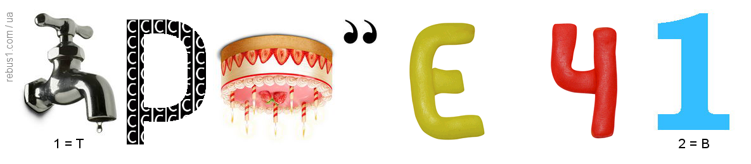
(Транспорт речовин)
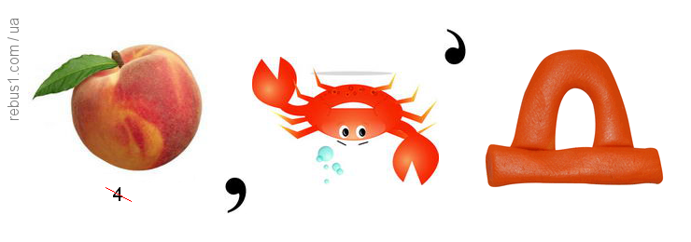

(Перикард)
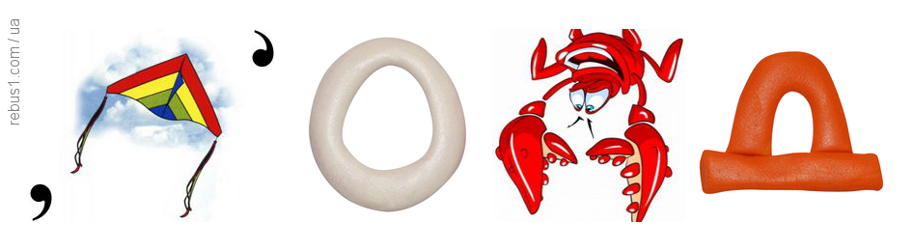
(Міокард)
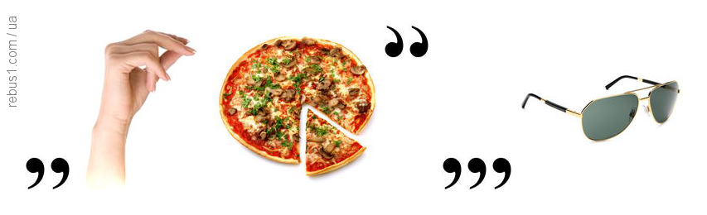
(Капіляри)
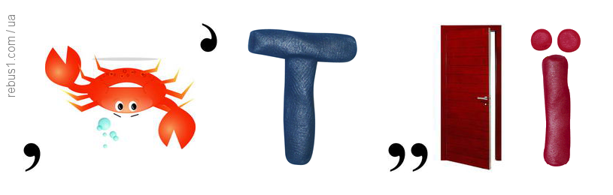
(Артерії)
(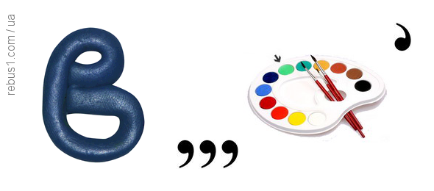 (Вени)

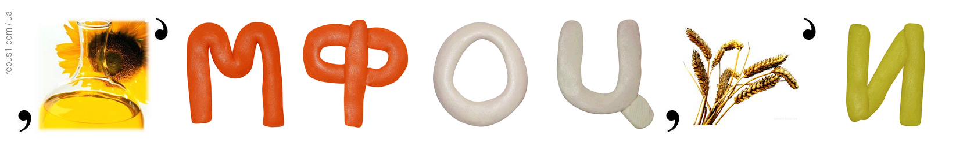
(Лімфоцити)

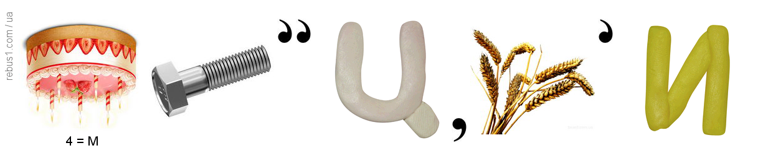
(Тромбоцити)
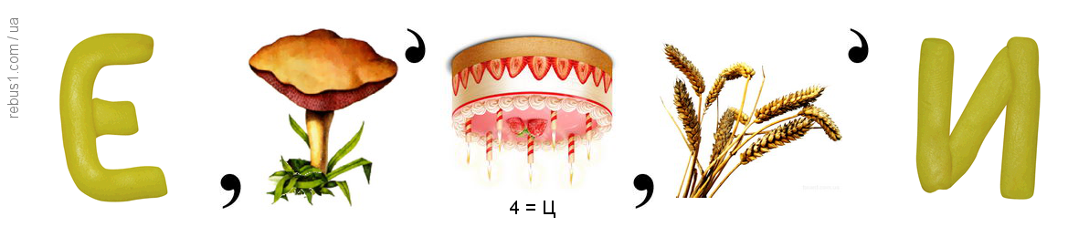
(Еритроцити)

(Серце)
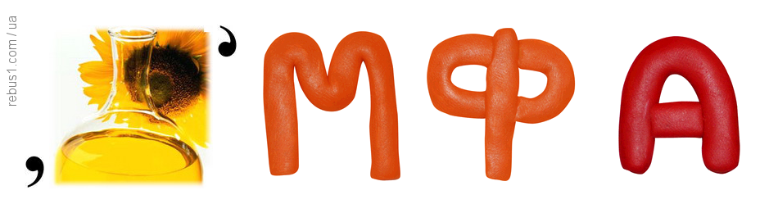
(Лімфа)
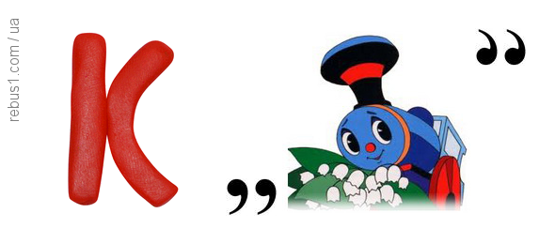
(Кров)
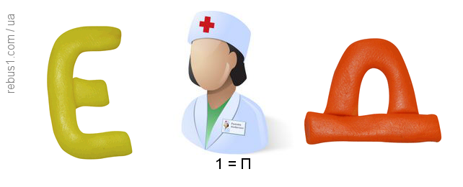
(Епікард)

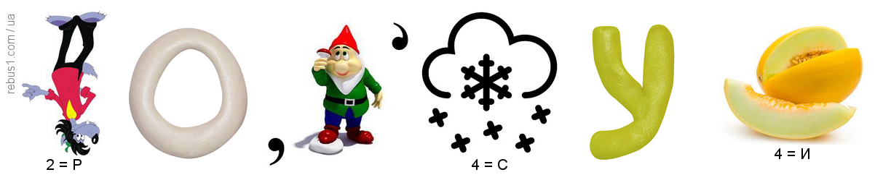
(Кровоносні судини)

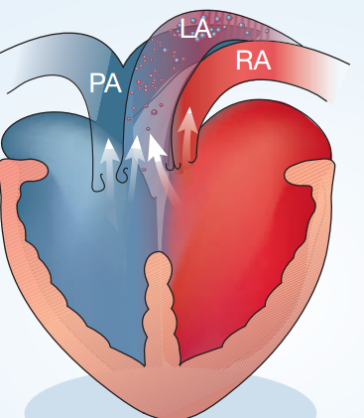
Працюмо з хмаринкою слів:
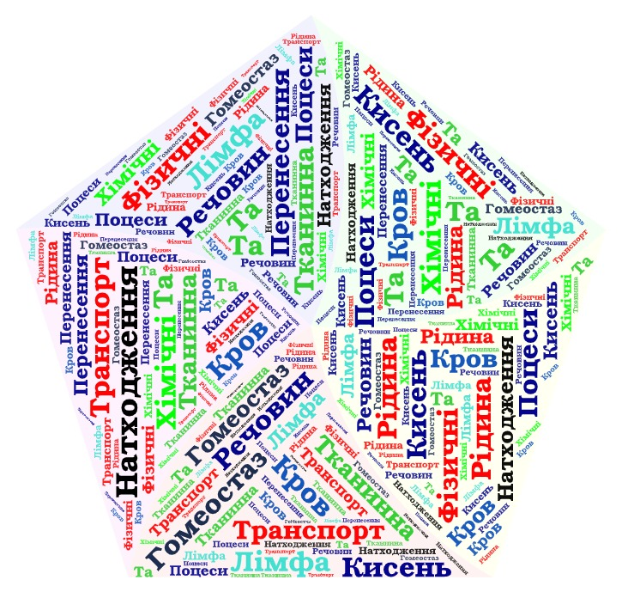

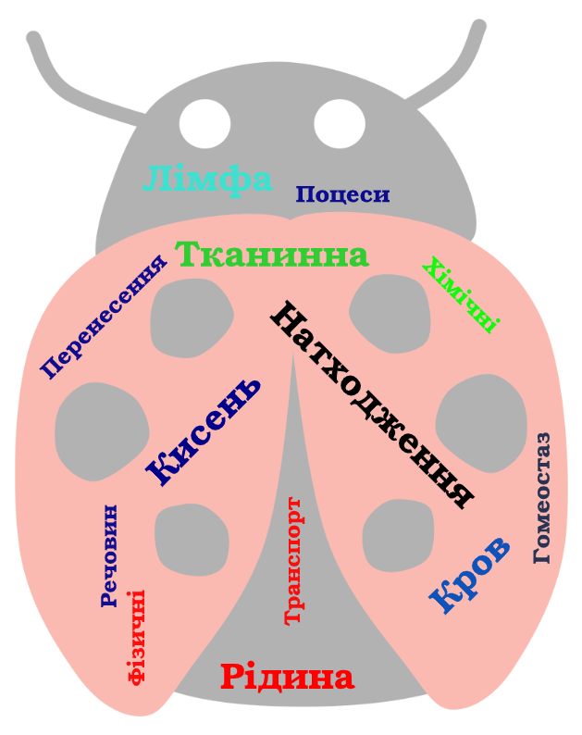

ВИКОРИСТАНІ ДЖЕРЕЛА
- Програма з біології для 8-9 класів загальноосвітніх навчальних закладів з поглибленим вивченням біології, затверджена наказом Міністерства освіти і науки України від 17.07.2013 № 983.
- Біологія. Довідник для абітурієнтів та школярів загальноосвітніх закладів:навчальний посібник. – К.: Літера ЛТД, 2009.
- Мотузний В.О. Біологія: Навчальний посібник/ За ред.. О.В.Костильва – К. : Світ успіху, 2009.
- Практична педагогіка. Наволокова Н.П.,Андрєєва В.М..-Х.:Вид. група «Основа», 2009р.
- Фіцула М.М. Педагогіка.-К.: Академвидав.- 2005.
- Т. Ратушна. Формування компетентності учнів//Біологія. Шкільний світ.-2013.-№23.
- К.Царевська. Цикл уроків із розділу «Кровообіг»// Біологія. Шкільний світ.-2013.-№17.
- Харчування і ваше здоров’я. Методичні матеріали для слухачів КПК/ Укладач М.С. Лазорко.- Львів: ЛОІППО, 2015.- 47 с.
- Гін А.О. Прийоми педагогічної техніки : Свобода вибору. Діяльність. Зворотний зв'язок. Ідеальність: посібник для вчителя / А.О. Гін. – 13-те видання. – Х. : Вид. група «Основа», 2015. – 112 с.
- Соболь В.І. Біологія : підруч. для 8 кл. загальноосвіт. навч. закл. / В. Соболь. – Кам'янець-Подільський : Абетка, 2016. – 288 с.
- Соболь В.І. Біологія. Довідник, тестові завдання. Повний повторювальний курс, підготовка до зовнішнього незалежного оцінювання / В. Соболь. – Кам'янець-Подільський : ФОП Сисин О.В., 2014. – 796 с.
- http://osvita.ua/school/method/5896/ http://ua.textreferat.com/referat-12555-1.html http://www.ukrreferat.com/index.php?referat=31732 http://intranet.tdmu.edu.ua/www/tables/0521.jpg
- http://medstrana.com/articles/1639/
- http://osvita.ua/school/method/5896/ http://ua.textreferat.com/referat-12555-1.html http://www.ukrreferat.com/index.php?referat=31732 http://intranet.tdmu.edu.ua/www/tables/0521.jpg http://medstrana.com/articles/1639/
- http://www.vz.kiev.ua/sercevo-sudinni-zaxvoryuvannya-v-ukrayiniprognozi-nevtishni/
- https://www.google.com.ua/searchEMWNbVDYr76ASv_regDw#imgrc
- =tP5PC_8Ko0ymsM%3A
- http://subject.com.ua/psychology/psyho_pedagog/100.html http://lvschool2.org.ua/teacher/pedag-teh http://westudents.com.ua/glavy/50056-traditsyn-tehnolog-navchannya-usuchasny-shkol.html

